Министерство науки и высшего образования Российской Федерации
Федеральное государственное бюджетное образовательное учреждение высшего образования
«Владимирский государственный университет имени Александра Григорьевича и Николая Григорьевича Столетовых»
(ВлГУ)

Колледж инновационных технологий и предпринимательства

КАФЕДРА ФИЗИКИ И ПРИКЛАДНОЙ МАТЕМАТИКИ
ПОЯСНИТЕЛЬНАЯ ЗАПИСКА К КУРСОВОЙ РАБОТЕ
по дисциплине «Разработка программных модулей»
Тема: «Разработка графического приложения автоматизации работы сервиса каршеринга»
Выполнил студент
группы ИПсп-123
Спирин Д.Р.
Принял Опарин Е.С.
Владимир, 2026

ВЛАДИМИРСКИЙ ГОСУДАРСТВЕННЫЙ УНИВЕРСИТЕТ
Кафедра «Физики и прикладной математики»

УТВЕРЖДАЮ

Зав. кафедрой К.С. Хорьков
«_____» _____________________2026 г.

ЗАДАНИЕ
НА КУРСОВУЮ РАБОТУ
по дисциплине «Разработка программных модулей»

Выдано студенту Спирину Даниилу Романовичу группы ИПсп-123
Направление подготовки СПО 09.02.07 Информационные системы и программирование

1. Тема работы {Разработка графического приложения автоматизации работы сервиса каршеринга}
2. Срок сдачи законченной работы {28.04.2026}
3. Исходные данные к курсовой работе постановка задачи, C#.
4. Содержание расчетно-пояснительной записки (перечень подлежащих разработке вопросов)
Введение
- Анализ предметной области
- Постановка задачи
- Проектирование приложения
- Разработка приложения
- Тестирование приложения
Заключение

Дата выдачи задания 03.02.2026
Руководитель Е.С. Опарин
Задание приняли к исполнению студент Спирин Даниил Романович

СОДЕРЖАНИЕ

ВВЕДЕНИЕ 5
1 АНАЛИЗ ПРЕДМЕТНОЙ ОБЛАСТИ 7
1.1 Описание предметной области 7
1.2 Обзор существующих решений задач 8
2 ПРОЕКТИРОВАНИЕ ПРИЛОЖЕНИЯ 10
2.1 ER-диаграмма базы данных 10
2.2 Словарь данных 11
2.3 Диаграмма прецедентов 13
2.4 Диаграмма активностей 14
2.5 Проектирование интерфейса 16
2.6 Диаграмма классов 21
3 РАЗРАБОТКА ПРИЛОЖЕНИЯ 26
3.1 Инструментальные средства разработки приложения 26
3.2 Реализация базы данных 27
3.3 Структура классов приложения 28
3.4 Разработка интерфейса 28
4 ТЕСТИРОВАНИЕ 37
4.1 Тест-требования 37
4.2 Тест-план 38
4.3 Результаты тестирования 42
4.4 Unit-тестирование 54
ЗАКЛЮЧЕНИЕ 57
СПИСОК ИСПОЛЬЗОВАННЫХ ИСТОЧНИКОВ 58
ПРИЛОЖЕНИЕ А 59
ПРИЛОЖЕНИЕ Б 66
ПРИЛОЖЕНИЕ B 71

ВВЕДЕНИЕ

В современном мире информационные технологии занимают ключевое место в развитии сферы услуг и транспортной инфраструктуры. Одной из актуальных задач является создание удобных и эффективных инструментов для автоматизации процессов управления каршеринговыми сервисами.
В рамках данной курсовой работы рассматривается разработка клиентского приложения, направленного на автоматизацию процессов управления каршерингом. Приложение предоставляет возможность эффективно вести учёт автомобильного парка, управлять клиентской базой, оформлять и контролировать аренду транспортных средств, а также отслеживать платежи и дополнительные аксессуары. Это позволит сократить время, затрачиваемое на ручную обработку данных, снизить вероятность ошибок в учёте и повысить прозрачность всех операций. Кроме того, приложение обеспечивает возможность экспорта данных для формирования отчётности. В итоге это приведёт к повышению эффективности работы службы каршеринга, улучшению качества обслуживания клиентов и сокращению операционных издержек.
Целью проекта является разработка клиентского приложения для автоматизации управления каршерингом, обеспечивающего эффективную работу с данными об автомобилях, клиентах и арендах. Чтобы реализовать поставленную цель, необходимо выполнить следующие задачи:
- Анализ предметной области.
- Проектирование базы данных.
- Проектирование клиентского приложения.
- Тестирование полученного продукта.
Объектом исследования курсовой работы является система управления каршеринговым сервисом.

1 АНАЛИЗ ПРЕДМЕТНОЙ ОБЛАСТИ

1.1 Описание предметной области

В данном курсовом проекте в качестве предметной области рассматривается автоматизация работы каршерингового сервиса.
Каршеринг — это услуга краткосрочной аренды автомобилей, при которой клиент может взять транспортное средство на определённый срок и вернуть его после использования. В отличие от традиционной аренды автомобилей, каршеринг предполагает гибкие условия аренды, разнообразный автопарк и удобное управление через специализированное программное обеспечение.
Каршеринговый сервис включает в себя управление автомобильным парком, ведение клиентской базы, оформление и контроль аренды транспортных средств, учёт платежей, а также управление дополнительными аксессуарами. Автопарк может быть организован по различным параметрам: типу топлива, классу автомобиля, его статусу и техническому состоянию.
Важной частью работы каршерингового сервиса является контроль за статусом автомобилей, учёт активных и завершённых аренд, своевременное выставление счетов клиентам, а также ведение истории платежей для анализа финансовой деятельности.
В каршеринговом сервисе предусмотрена одна роль пользователя системы — администратор. Администратор выполняет следующие функции:
- управление информацией об автомобилях: добавление, изменение, удаление записей, контроль статуса транспортных средств;
- ведение клиентской базы: регистрация новых клиентов, редактирование и удаление данных;
- оформление и закрытие аренды: назначение автомобиля клиенту, контроль сроков аренды;
- учёт платежей: регистрация оплаты аренды, штрафов и ремонта;
- управление аксессуарами: учёт дополнительного оборудования, закреплённого за автомобилями;
- экспорт данных в формат Excel для формирования отчётности.
Автоматизация позволит ускорить процесс оформления аренды, снизить вероятность ошибок при учёте данных и повысить эффективность управления автопарком.

1.2 Обзор существующих решений задач

Для разрабатываемого приложения были найдены следующие прямые и косвенные аналоги:
Microsoft Excel. Программа для работы с электронными таблицами, созданная корпорацией Microsoft. В целом, Microsoft Excel представляет собой приемлемый инструмент для учёта небольшого автопарка благодаря своей гибкости и широкому набору функций: автоматические расчёты, фильтрация, сортировка и формирование отчётов. Программа позволяет создавать индивидуальные таблицы, адаптированные под конкретные потребности каршерингового сервиса. Однако совместная работа нескольких сотрудников над одним документом затруднена, а при увеличении объёма данных производительность снижается. Кроме того, Excel не предоставляет встроенных инструментов для управления арендой и клиентской базой в режиме реального времени.
1С: Управление нашей фирмой. Программное обеспечение, предназначенное для автоматизации управленческого учёта. С точки зрения функционала программа обладает широким спектром возможностей и позволяет автоматизировать практически любые бизнес-процессы. Однако для небольшого каршерингового сервиса большая часть функционала окажется невостребованной, а сложность настройки и высокая стоимость лицензии делают данное решение экономически нецелесообразным. Интерфейс программы может казаться перегруженным для пользователей без специальной подготовки.
Яндекс Драйв. Российский каршеринговый сервис с развитой цифровой инфраструктурой. Сервис имеет удобное мобильное приложение, позволяющее клиентам находить и бронировать автомобили в режиме реального времени. С точки зрения управления автопарком платформа обеспечивает отслеживание местоположения автомобилей, контроль их состояния и автоматическое выставление счетов. Однако данное решение представляет собой коммерческую платформу, недоступную для самостоятельного развёртывания и адаптации под нужды конкретной организации, а также требует постоянного подключения к интернету и интеграции с мобильными устройствами.
Таким образом, существующие решения либо обладают избыточным функционалом и высокой стоимостью, либо не предоставляют необходимых инструментов для комплексного управления каршерингом в рамках локального десктопного приложения. Разрабатываемое приложение призвано устранить данные недостатки, предоставив удобный и специализированный инструмент для автоматизации работы каршерингового сервиса.

2 ПРОЕКТИРОВАНИЕ ПРИЛОЖЕНИЯ

2.1 ER-диаграмма базы данных

На основе анализа предметной области для разрабатываемой информационной системы была спроектирована ER-модель базы данных. Диаграмма представлена на рисунке 2.1.

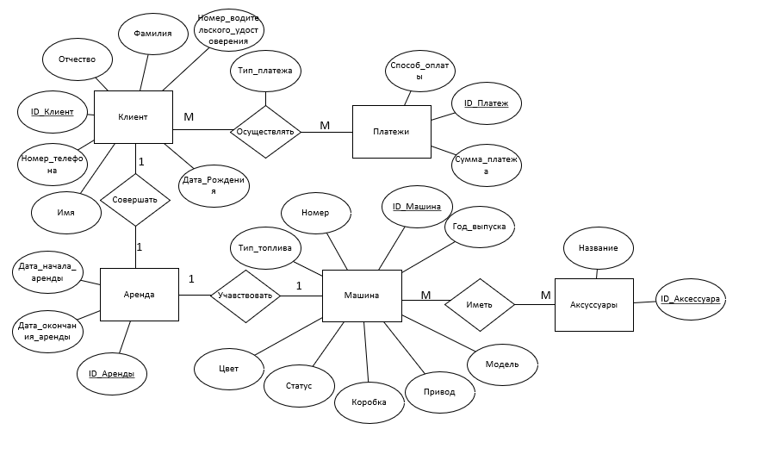
Рисунок 2.1 – ER-диаграмма в нотации Чена

В базе данных содержится следующий набор сущностей с присущими им атрибутами:
- Клиент: фамилия, имя, отчество, номер телефона, номер водительского удостоверения.
- Платежи: Способ оплаты, сумма платежа.
- Продажа: дата продажи.
- Аренда: дата начала аренды, дата окончания аренды.
- Машина: Номер, тип топлива, год выпуска, цвет, статус, коробка, привод, модель.
- Аксессуары: название аксессуара.
Между этими сущностями организованы связи типа «один-к-одному», а также «многое-ко-многим» через ассоциативные таблицы.

2.2 Словарь данных

Словарь данных для создания базы данных представлен в таблице 2.1

Таблица 2.1 – Словарь данных

Ключ | Поле | Тип | Обязательное (да/нет) | Примечание
Client
первичный | ID_Client | числовой | Да | Идентификационный номер клиента
 | Surname | текстовый | Да | Фамилия клиента
 | Name | Текстовый | Да | Имя клиента
 | Father_name | Текстовый | Нет | Отчество клиента
 | Date_of_birth | Дата | Да | Дата рождения
 | Phone_number | Текстовый | Да | Номер телефона
 | License | Текстовый | Да | Водительское удостоверение
Payments
первичный | ID_Payments | числовой | Да | Идентификационный номер платежа
 | Way_of_payments | текстовый | Да | Способ оплаты (картой/нааличкой)
 | Amount | Числовой | Да | Сумма платежа
Client_Payments
первичный | ID_Client_Payments | числовой | Да | Идентификационный номер клиента-платежа
внешний | ID_Client | числовой | Да | Ссылка на таблицу Client

Продолжение таблицы 2.1

внешний |  | ID_Payments | числовой | Да |  | Ссылка на таблицу Payments
 |  | Type_of_payment | Текстовый | Да |  | Тип платежа (штраф, аренда)
Rent
первичный |  | ID_Rent | Дата | Да |  | Идентификационный номер аренды
 |  | Beginnig_date | Дата | Да |  | Дата начала аренды
 |  | End_date | числовой | Да |  | Дата окончания аренды
Внешний |  | ID_Client | Числовой | Да |  | Ссылка на таблицу Client
Внешний |  | ID_Vehicles | Числовой | Да |  | Ссылка на таблицу Vehicles
Vehicles
первичный |  | ID_Vehicles | числовой | Да |  | Идентификационный номер машины
 | Number |  | Текстовый |  | Да |  | Дата оформления заказа
 | Model |  | Текстовый |  | Да |  | Модель автомобиля
 | Type_of_fuel |  | Текстовый |  | Да |  | Тип топлива (бензин, дизель)
 | Year |  | Числовой |  | Да |  | Год выпуска авто
 | Color |  | Текстовый |  | Да |  | Цвет авто
 | Transmission |  | Текстовый |  | да |  | Коробка передач (автомат, механика)
 | Drive |  | Текстовый |  | Да |  | Привод (передний, задний, полный)
 | Status |  | текстовый |  | да |  | Статус машины (забронирована, на обслуживании)
Accessories
первичный | ID_Accessories |  | числовой |  | Да |  | Идентификационный номер аксессуара
 | Name |  | текстовый |  | Да |  | Наименование аксессуара
Ассоциативная таблица Vehicles_Accessories
первичный | ID_ Vehicles_Accessories |  | числовой |  | Да |  | Идентификационный номер Машины и Аксессуаров в ней
внешний | ID_Vehicles |  | числовой |  | Да |  | Ссылка на таблицу Vehicles
внешний | ID_Accessories |  | числовой |  | Да |  | Ссылка на таблицу Accessories

Словарь данных, представленный в таблице 2.1, описывает поля сущностей ER-диаграммы, представленной на рисунке 2.1.

2.3 Диаграмма прецедентов

Для приложения также была разработана диаграмма прецедентов, представленная на рисунке 2.2.

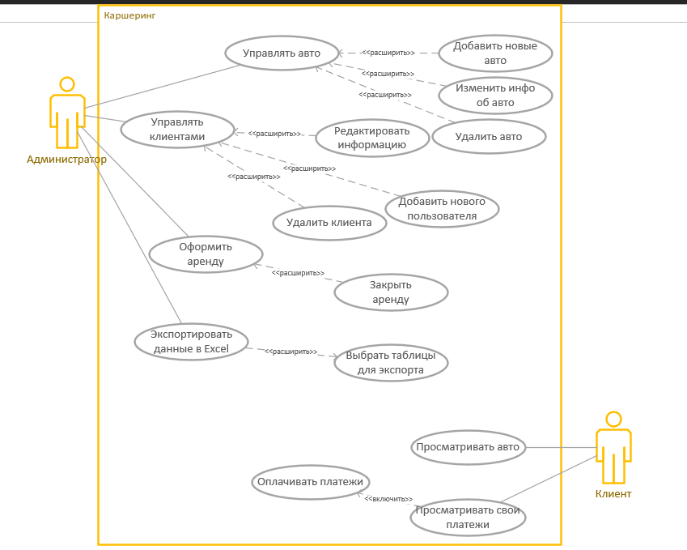
Рисунок 2.2 – Диаграмма вариантов использования

На диаграмме прецедентов показаны доступные функции для администратора и клиента в каршеринге.

2.4 Диаграмма активностей

На рисунках 2.3 и 2.4 представлены диаграммы активностей для пользователей с ролями «Администратор» и «Клиент» соответственно.
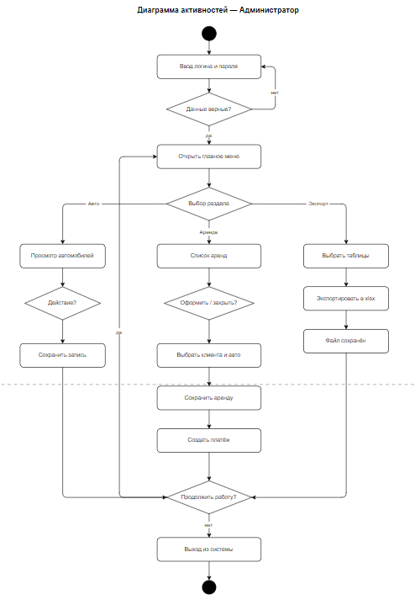
Рисунок 2.3 – Диаграмма активностей для пользователя «Администратор»

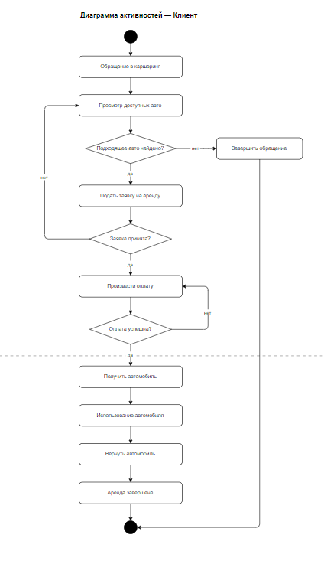
Рисунок 2.4 – Диаграмма активностей для пользователя «Клиент»

Как показано на диаграммах активностей, администратор является единственным пользователем системы и обладает полным набором функций: управление автомобильным парком, ведение клиентской базы, оформление и закрытие аренды, учёт платежей, управление аксессуарами, а также экспорт данных в формат Excel.
Клиент не является пользователем системы напрямую — он взаимодействует с каршеринговым сервисом извне: просматривает доступные автомобили, подаёт заявку на аренду, производит оплату и возвращает автомобиль по завершении аренды.

2.5 Проектирование интерфейса

На рисунке 2.5 представлен макет интерфейса ввода данных для авторизации.

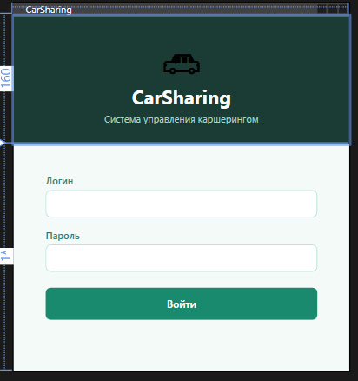
Рисунок 2.5 – Макет интерфейса авторизации

На рисунке 2.6 представлен макет интерфейса выбора автомобилей.

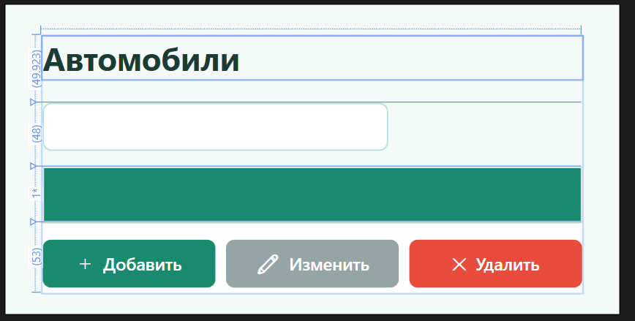
Рисунок 2.6 – Макет интерфейса выбора автомобилей

На рисунке 2.7 представлен макет интерфейса добавления нового автомобиля.

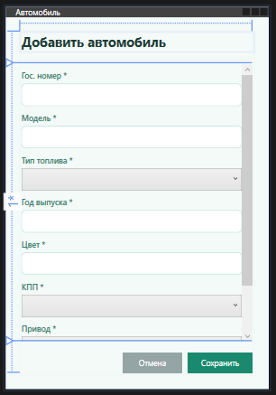
Рисунок 2.7 – Макет интерфейса добавления автомобиля

На рисунке 2.8 представлен макет интерфейса оформления аренды

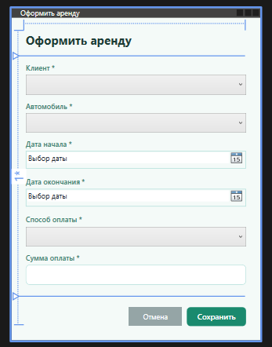
Рисунок 2.8 – Макет интерфейса оформления аренды

На рисунке 2.9 представлен макет интерфейса списка платежей

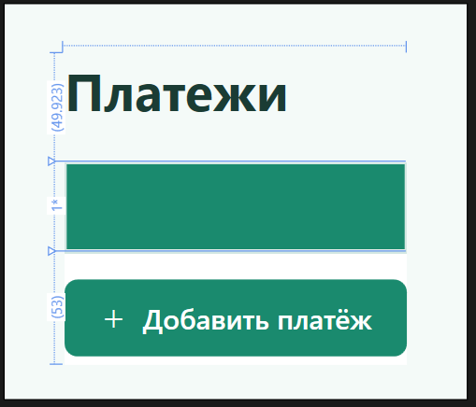
Рисунок 2.9 – Макет интерфейса списка платежей

На рисунке 2.10 представлен макет интерфейса добавления клиентов.

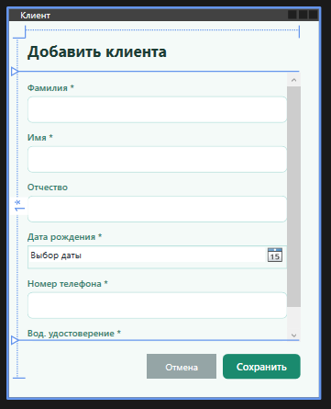
Рисунок 2.10 – Макет интерфейса добавления клиентов
На рисунке 2.11 представлен макет интерфейса добавления аксессуаров.

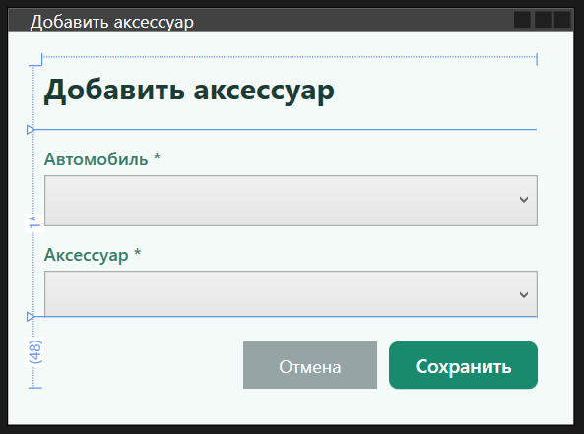
Рисунок 2.12 – Макет интерфейса добавления аксессуаров

На рисунке 2.13 показан интерфейс экспорта в Excel.

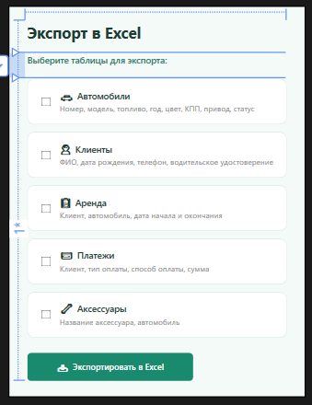
Рисунок 2.13 – Макет интерфейса экспорта в Excel
В ходе разработки приложения все окна были реализованы и приложения является полностью функциональным.

2.6 Диаграмма классов

На рисунке 2.19 представлена диаграмма классов разрабатываемого приложения.

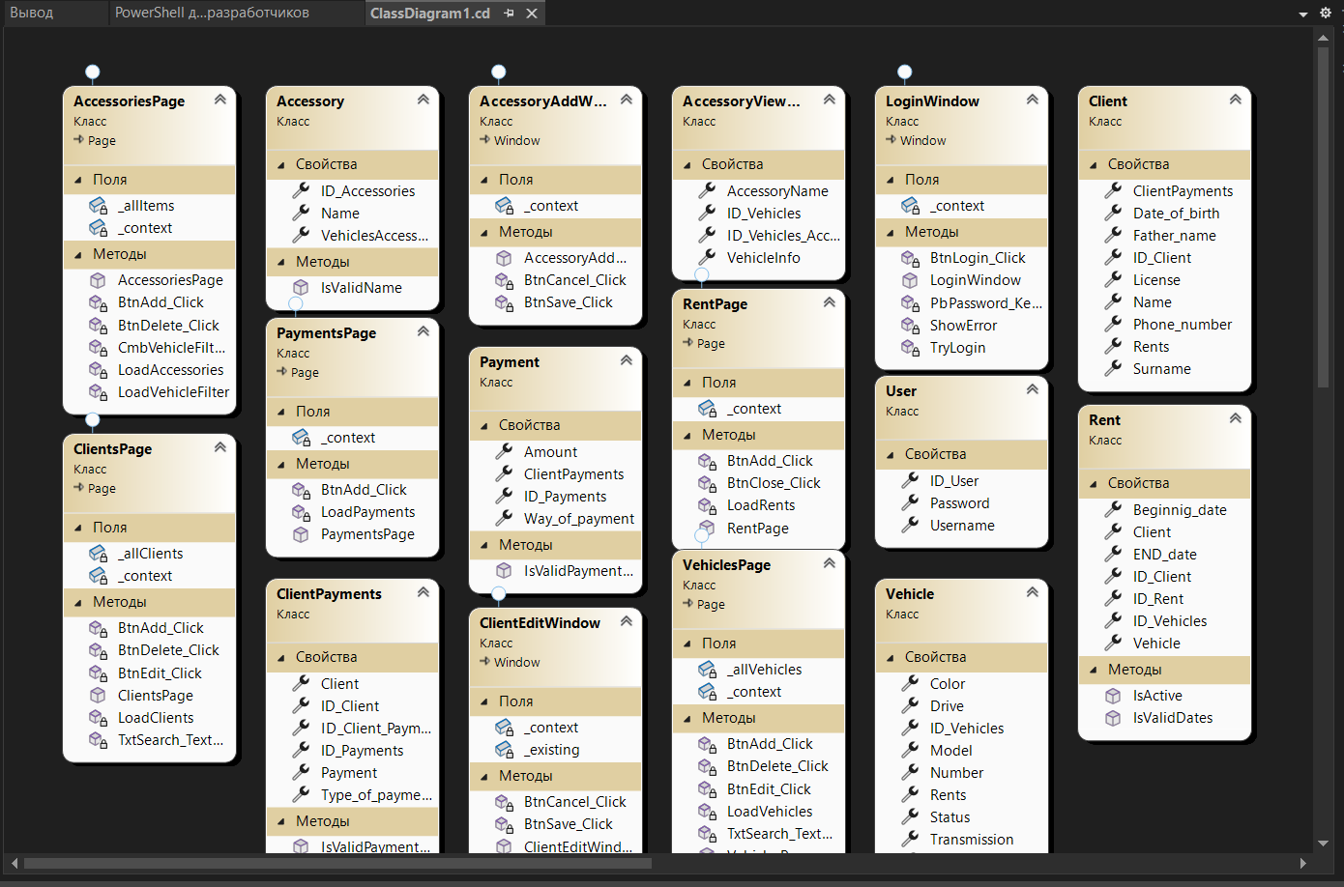
Рисунок 2.19 – Диаграмма классов

Класс AccessoriesPage предназначен для отображения страницы управления аксессуарами. Класс наследуется от Page. Класс имеет два поля: поле _allItems — список всех аксессуаров, поле _context — объект контекста базы данных. Класс содержит методы: AccessoriesPage() — конструктор страницы, BtnAdd_Click — обработчик нажатия кнопки добавления аксессуара, BtnDelete_Click — обработчик нажатия кнопки удаления аксессуара, CmbVehicleFilter — обработчик фильтрации по автомобилю, LoadAccessories — метод загрузки списка аксессуаров, LoadVehicleFilter — метод загрузки фильтра по автомобилям.
Класс Accessory предназначен для представления сущности аксессуара. Класс имеет три свойства: ID_Accessories — целочисленный идентификатор аксессуара, Name — строковое название аксессуара, VehiclesAccessories — коллекция связей с автомобилями. Класс содержит метод IsValidName — проверку корректности названия аксессуара.
Класс AccessoryAddWindow предназначен для отображения окна добавления аксессуара. Класс наследуется от Window. Класс имеет одно поле _context — объект контекста базы данных. Класс содержит методы: AccessoryAddWindow() — конструктор окна, BtnCancel_Click — обработчик нажатия кнопки отмены, BtnSave_Click — обработчик нажатия кнопки сохранения.
Класс AccessoryViewModel предназначен для представления аксессуара в виде модели представления для отображения в интерфейсе. Класс имеет четыре свойства: AccessoryName — строковое название аксессуара, ID_Vehicles — идентификатор автомобиля, ID_Vehicles_Accessories — идентификатор связи аксессуара с автомобилем, VehicleInfo — строковая информация об автомобиле.
Класс LoginWindow предназначен для отображения окна авторизации в системе. Класс наследуется от Window. Класс имеет одно поле _context — объект контекста базы данных. Класс содержит методы: BtnLogin_Click — обработчик нажатия кнопки входа, LoginWindow() — конструктор окна, PbPassword_KeyDown — обработчик нажатия клавиши в поле пароля, ShowError — метод отображения сообщения об ошибке, TryLogin — метод выполнения попытки авторизации.
Класс Client предназначен для представления сущности клиента каршерингового сервиса. Класс имеет следующие свойства: ClientPayments — коллекция платежей клиента, Date_of_birth — дата рождения клиента, Father_name — отчество клиента, ID_Client — целочисленный идентификатор клиента, License — строковый номер водительского удостоверения, Name — имя клиента, Phone_number — номер телефона клиента, Rents — коллекция аренд клиента, Surname — фамилия клиента.
Класс ClientsPage предназначен для отображения страницы управления клиентами. Класс наследуется от Page. Класс имеет два поля: _allClients — список всех клиентов, _context — объект контекста базы данных. Класс содержит методы: BtnAdd_Click — обработчик добавления клиента, BtnDelete_Click — обработчик удаления клиента, BtnEdit_Click — обработчик редактирования клиента, ClientsPage() — конструктор страницы, LoadClients — метод загрузки списка клиентов, TxtSearch_TextChanged — обработчик изменения текста в поле поиска.
Класс PaymentsPage предназначен для отображения страницы управления платежами. Класс наследуется от Page. Класс имеет одно поле _context — объект контекста базы данных. Класс содержит методы: BtnAdd_Click — обработчик добавления платежа, LoadPayments — метод загрузки списка платежей, PaymentsPage() — конструктор страницы.
Класс Payment предназначен для представления сущности платежа. Класс имеет четыре свойства: Amount — десятичное значение суммы платежа, ClientPayments — коллекция связей платежа с клиентами, ID_Payments — целочисленный идентификатор платежа, Way_of_payment — строковый способ оплаты. Класс содержит метод IsValidPayment — проверку корректности данных платежа.
Класс ClientPayments предназначен для представления сущности связи клиента с платежом. Класс имеет пять свойств: Client — объект связанного клиента, ID_Client — идентификатор клиента, ID_Client_Payments — идентификатор записи, ID_Payments — идентификатор платежа, Payment — объект связанного платежа, Type_of_payment — строковый тип платежа. Класс содержит метод IsValidPayment — проверку корректности данных.
Класс ClientEditWindow предназначен для отображения окна добавления и редактирования клиента. Класс наследуется от Window. Класс имеет два поля: _context — объект контекста базы данных, _existing — флаг режима редактирования существующего клиента. Класс содержит методы: BtnCancel_Click — обработчик нажатия кнопки отмены, BtnSave_Click — обработчик нажатия кнопки сохранения, ClientEditWindow() — конструктор окна.
Класс RentPage предназначен для отображения страницы управления арендами. Класс наследуется от Page. Класс имеет одно поле _context — объект контекста базы данных. Класс содержит методы: BtnAdd_Click — обработчик оформления аренды, BtnClose_Click — обработчик закрытия аренды, LoadRents — метод загрузки списка аренд, RentPage() — конструктор страницы.
Класс VehiclesPage предназначен для отображения страницы управления автомобилями. Класс наследуется от Page. Класс имеет два поля: _allVehicles — список всех автомобилей, _context — объект контекста базы данных. Класс содержит методы: BtnAdd_Click — обработчик добавления автомобиля, BtnDelete_Click — обработчик удаления автомобиля, BtnEdit_Click — обработчик редактирования автомобиля, LoadVehicles — метод загрузки списка автомобилей, TxtSearch_TextChanged — обработчик изменения текста в поле поиска, VehiclesPage() — конструктор страницы.
Класс User предназначен для представления сущности пользователя системы. Класс имеет три свойства: ID_User — целочисленный идентификатор пользователя, Password — строковый хэш пароля, Username — строковое имя пользователя.
Класс Vehicle предназначен для представления сущности автомобиля каршерингового парка. Класс имеет следующие свойства: Color — цвет автомобиля, Drive — тип привода, ID_Vehicles — целочисленный идентификатор автомобиля, Model — модель автомобиля, Number — государственный номерной знак, Rents — коллекция аренд данного автомобиля, Status — текущий статус автомобиля, Transmission — тип коробки передач, Type_of_fuel — тип топлива, VehiclesAccessories — коллекция аксессуаров автомобиля.
Класс Rent предназначен для представления сущности аренды автомобиля. Класс имеет следующие свойства: Beginnig_date — дата начала аренды, Client — объект связанного клиента, END_date — дата окончания аренды, ID_Client — идентификатор клиента, ID_Rent — целочисленный идентификатор аренды, ID_Vehicles — идентификатор автомобиля, Vehicle — объект связанного автомобиля. Класс содержит методы: IsActive — проверку активности аренды на текущую дату, IsValidDates — проверку корректности дат начала и окончания аренды.
Листинги кодов всех вышеописанных классов представлены в приложениях А и Б.

3 РАЗРАБОТКА ПРИЛОЖЕНИЯ

3.1 Инструментальные средства разработки приложения

Для разработки приложения используются следующие средства для разработки:
- Microsoft SQL Server.
- Visual Studio 2022.
- .NET 8.
- EntityFramework.
- WPF
Microsoft SQL Server выбрана из-за своей надежности, производительности и широких возможностей для работы с данными. SQL Server обеспечивает хорошую поддержку транзакций, масштабируемость и интеграцию с другими продуктами Microsoft.
Visual Studio обладает удобным интерфейсом, мощными инструментами разработки, отладки и профилирования кода. Выбор обусловлен комфортной работой с .NET технологиями и интеграцией с другими инструментами Microsoft.
.NET 8 поддерживает различные типы приложений, включая WPF, и обеспечивает высокую совместимость с предыдущими версиями .NET. Выбор обусловлен использованием новых возможностей платформы и удобством разработки.
EntityFramework позволяет работать с данными в виде объектов и использовать LINQ для запросов к базе данных. Выбор обусловлен удобством работы с данными и интеграцией с другими технологиями .NET.

WPF использует XAML для декларативного описания интерфейса, обладает богатыми возможностями стилизации и анимаций. Выбор обусловлен необходимостью создания современного и интерактивного пользовательского интерфейса для приложения под Windows.

3.2 Реализация базы данных

Диаграмма созданной базы данных представлена на рисунке 3.1.

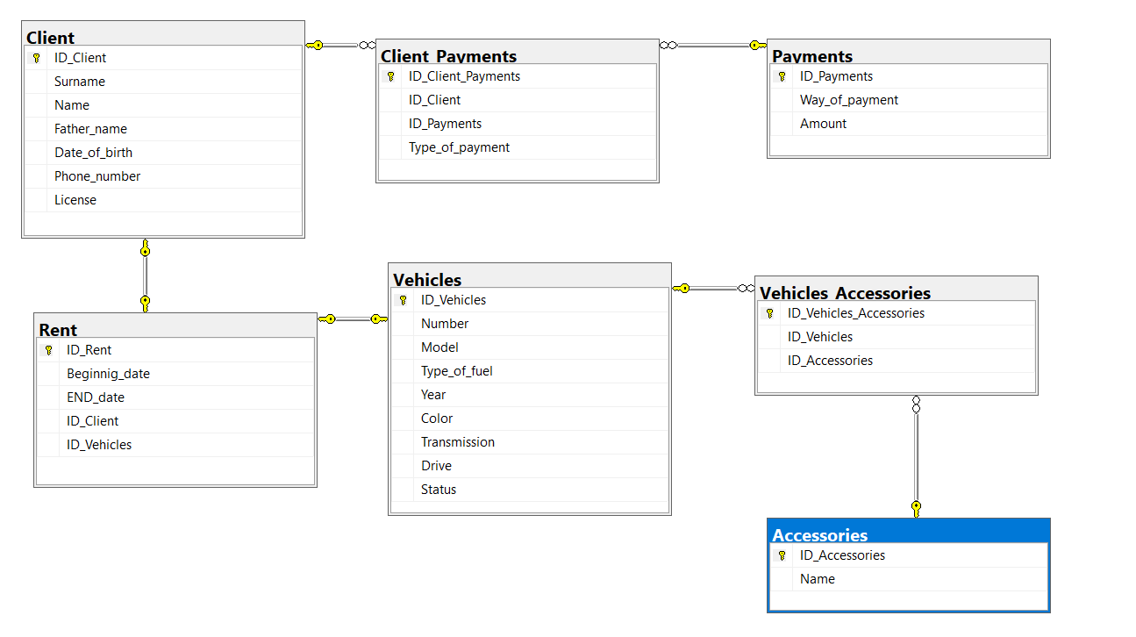
Рисунок 3.1 – Диаграмма созданной базы данных

База данных была реализованная на основе созданной ER-диаграммы в нотации Чена, представленной на рисунке 2.1.

3.3 Структура классов приложения

Для выполнения запросов было сделано 7 классов, описывающих структуру:
- Accessory
- Client
- ClientPatments
- Payment
- Rent
- User
- Vehicle

Для отображения информации в интерфейсе было сделано 4 класса моделей представления:
- AccessoryViewModel
- RentViewModel
- ClientItem
- VehicleItem

Листинг кодов классов представлен в приложении А.

Для отображения страниц и окон приложения было сделано 10 классов:
- AccessoriesPage
- ClientEditWindow
- ClientsPage
- LoginWindow
- MainWindow
- PaymentAddWindow
- PaymentsPage
- RentEditWindow
- RentPage
- VehiclesPage
- VehicleEditWindow

Листинг кодов классов представлен в приложении Б.

3.4 Разработка интерфейса

Окно авторизации представлено на рисунке 3.2.

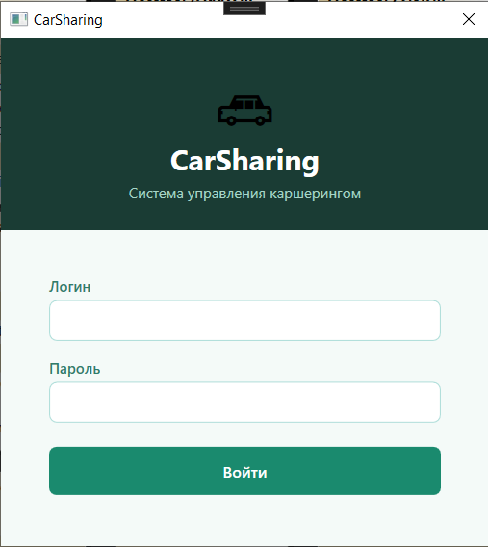
Рисунок 3.2 – Окно авторизации

Окно список всех автомобилей представлено на рисунке 3.3.

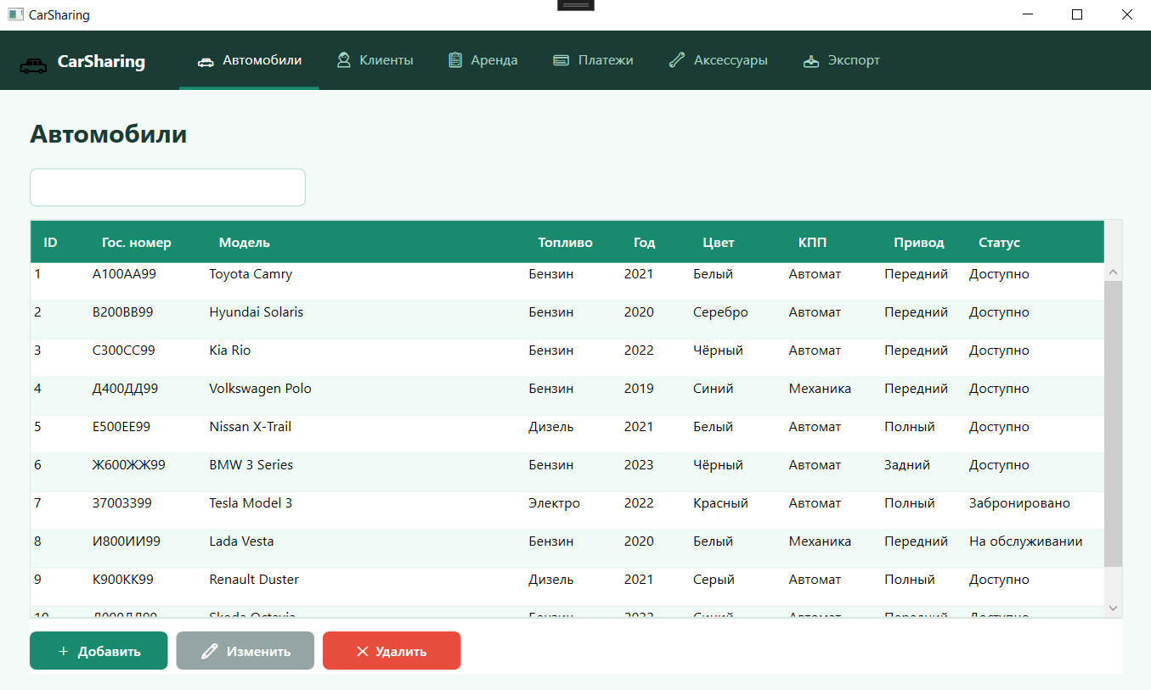
Рисунок 3.3 – Окно список всех автомобилей

Окно добавления нового автомобиля представлено на рисунке 3.4.

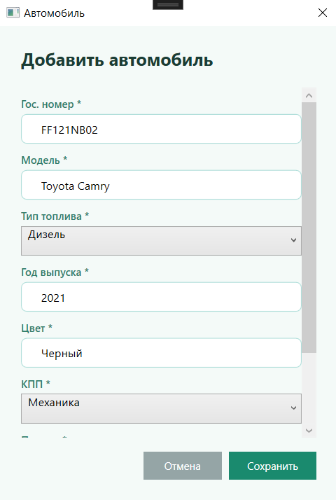
Рисунок 3.4 – Окно добавления нового автомобиля

Окно редактирования информации об автомобиле представлено на рисунке 3.5.

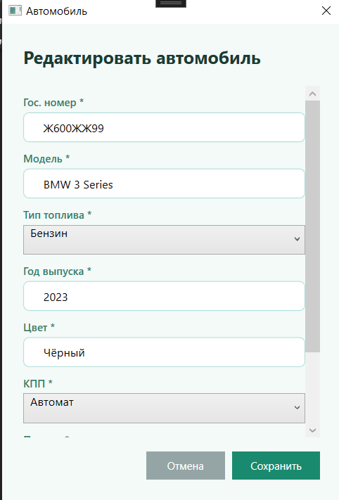
Рисунок 3.5 – Окно редактирования информации об автомобиле

Окно просмотра списка клиентов представлено на рисунке 3.6.

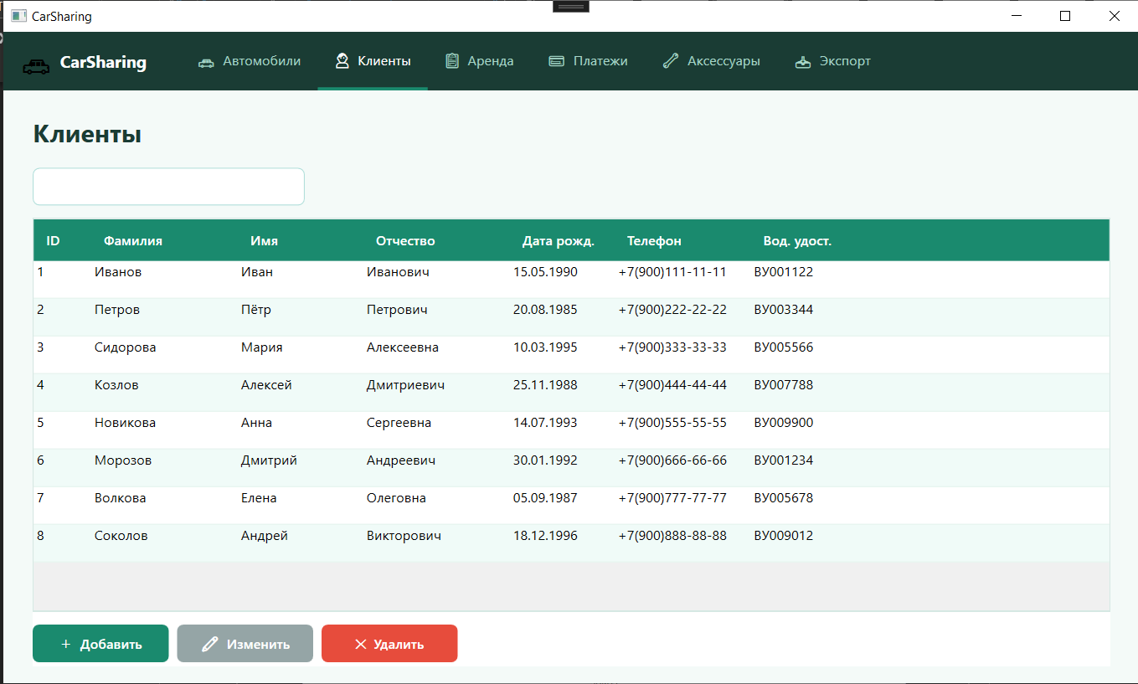
Рисунок 3.6 – Окно просмотра списка клиентов
Окно добавления нового клиента представлено на рисунке 3.7.

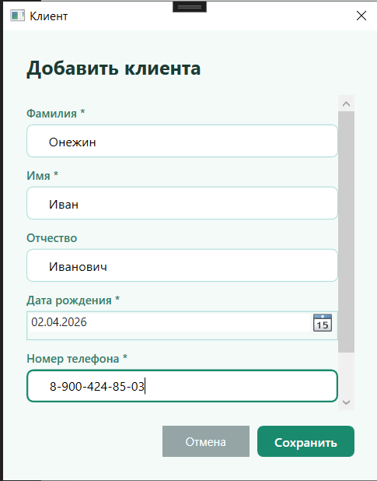
Рисунок 3.7 – Окно добавления нового клиента

Окно просмотра информации об аренде представлено на рисунке 3.8.

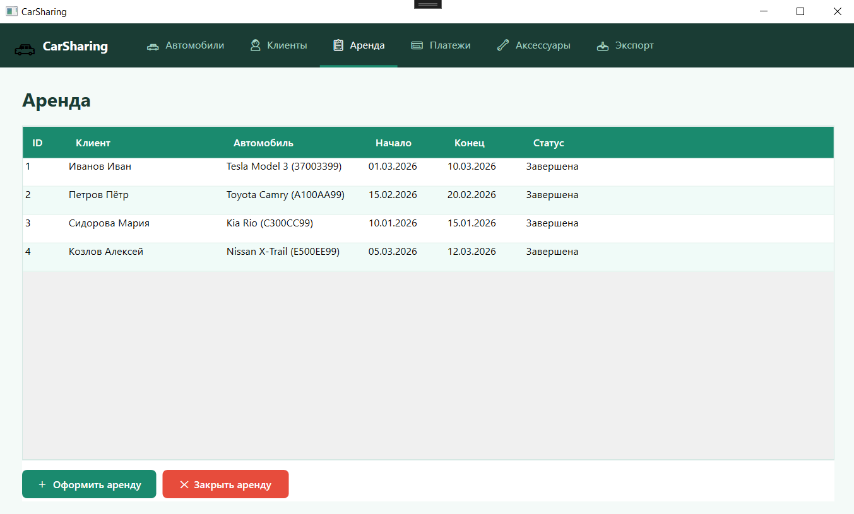
Рисунок 3.8 – Окно просмотра информации об аренде

Окно оформления аренды представлено на рисунке 3.9.

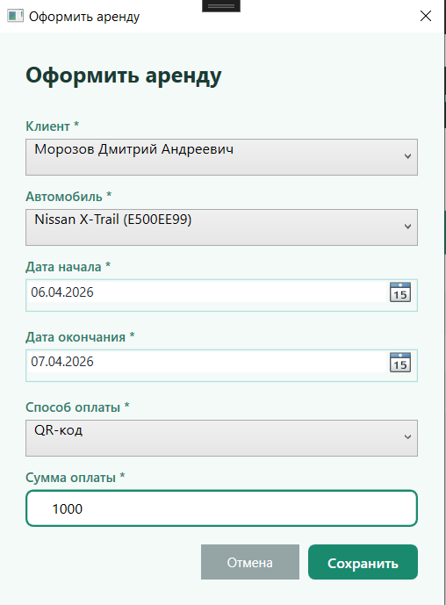
Рисунок 3.9 – Окно оформления аренды

Окно просмотра всех платежей представлено на рисунке 3.10.
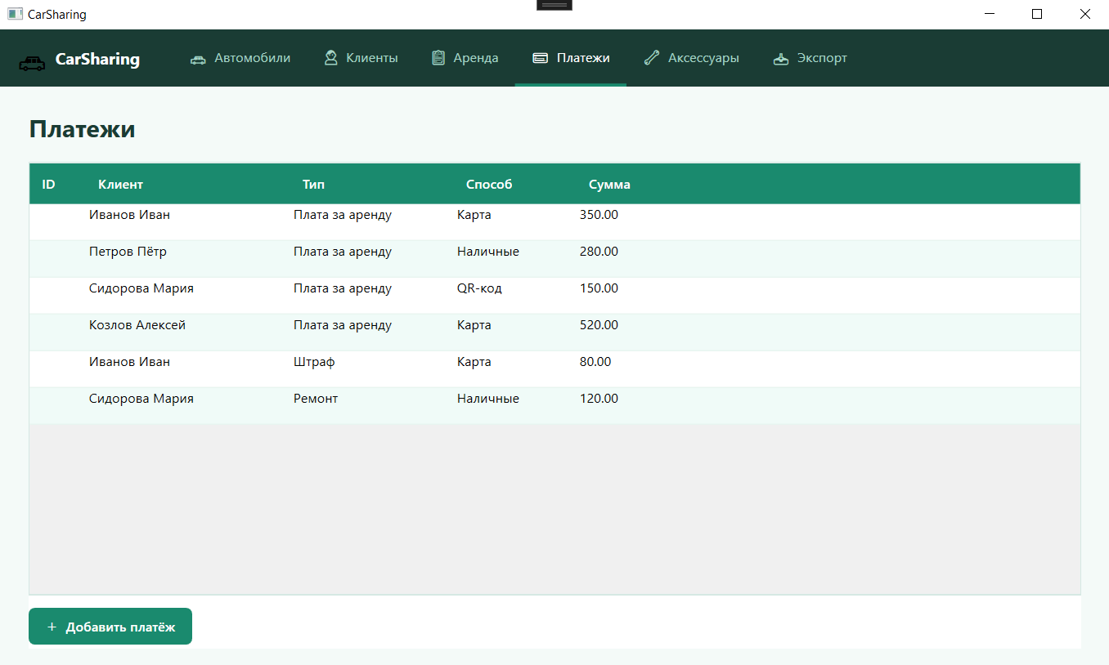
Рисунок 3.10 – Окно просмотра всех платежей

Окно добавления платежа представлено на рисунке 3.11.

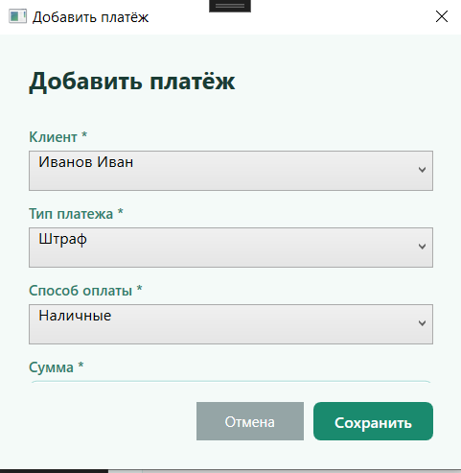
Рисунок 3.11 – Окно добавления платежа
Окно просмотра всех аксессуаров представлено на рисунке 3.12.

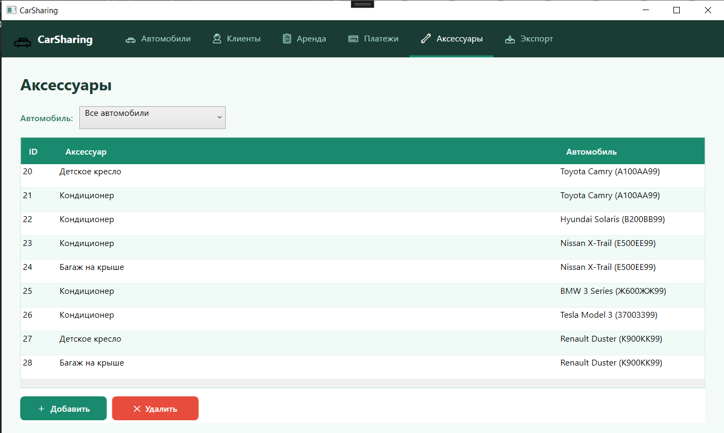
Рисунок 3.12 – Окно просмотра всех аксессуаров

Окно добавления новых аксессуаров представлено на рисунке 3.13.

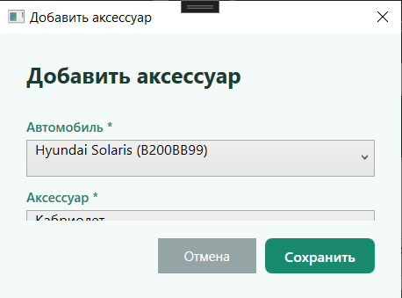
Рисунок 3.13 – Окно добавления новых аксессуаров

Окно экспорта данных в Excel представлено на рисунке 3.14.
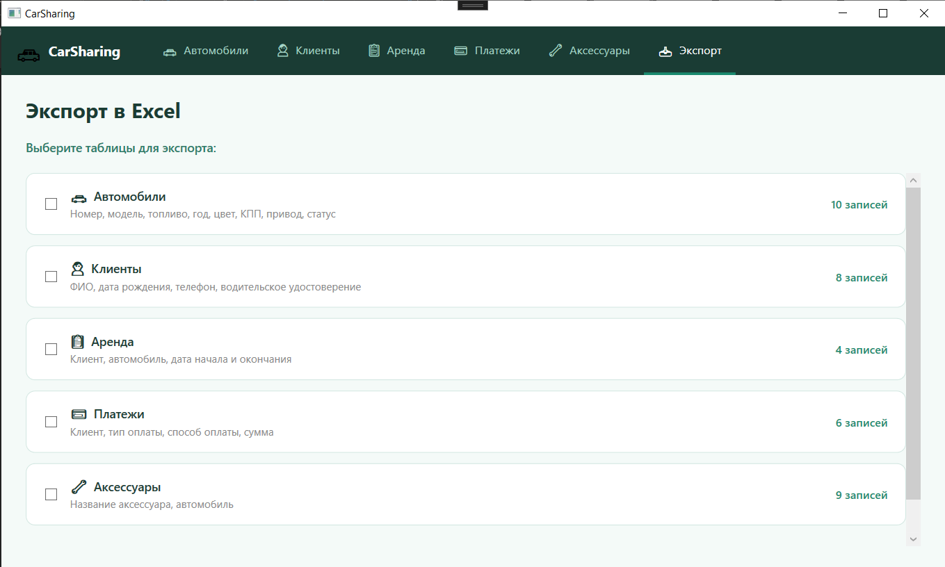
Рисунок 3.14 – Окно экспорта данных в Excel

Окна, представленные выше, были разработаны на основе макетов представленные на рисунках 2.6 – 2.13.

4 ТЕСТИРОВАНИЕ

4.1 Тест-требования

Тест-требование 1. Проверка возможности входа в приложение как администратор.
Проверка, что при вводе логина и пароля от аккаунта администратора пользователю доступны все разделы системы.
Тест-требование 2. Проверка работоспособности функций работы с автомобилями.
Проверка, что функции добавления, изменения и удаления автомобилей администратором работают корректно.
Тест-требование 3. Проверка работоспособности функций работы с клиентами.
Проверка, что функции добавления, изменения и удаления клиентов администратором работают корректно.
Тест-требование 4. Проверка работоспособности функций оформления аренды.
Проверка, что функция оформления аренды с выбором клиента и автомобиля, а также автоматического создания платежа работает корректно.
Тест-требование 5. Проверка работоспособности функций закрытия аренды.
Проверка, что функция закрытия аренды администратором работает корректно и статус автомобиля изменяется на «Доступно».
Тест-требование 6. Проверка работоспособности функций работы с платежами.
Проверка, что функция добавления платежа администратором работает корректно.
Тест-требование 7. Проверка работоспособности функций работы с аксессуарами.
Проверка, что функции добавления и удаления аксессуаров у автомобилей администратором работают корректно.
Тест-требование 8. Проверка работоспособности функции экспорта данных.
Проверка, что функция экспорта выбранных таблиц в файл формата Excel работает корректно.

4.2 Тест-план

Тестовый пример: тестовый пример 1
Тест-требование: тест-требование 1
Описание теста: В данном тесте проверяется возможность входа в систему и список доступных функций для администратора.
Входные данные: логин – admin, пароль – admin.
Ожидаемый результат: Вход в приложение как администратор. Доступны все окна и вкладки.
Шаги по выполнению теста:
- В окне авторизации ввод логина admin и пароля admin.
- Вход в приложение как администратор.
- Проверка доступных вкладок в верхней части окна приложения.

Тестовый пример: тестовый пример 2
Тест-требование: тест-требование 2
Описание теста: В данном тесте проверяется возможность работы с автомобилями администратору.
Входные данные: гос. номер — «А001АА99», модель — «Toyota Camry», топливо — «Бензин», год — «2022», цвет — «Белый», КПП — «Автомат», привод — «Передний», статус — «Доступно».
Ожидаемый результат: увидеть добавленный автомобиль в списке, его изменение, а после удаления — его отсутствие.
Шаги по выполнению теста:
- В разделе «Автомобили» нажатие кнопки «Добавить».
- В новом окне ввод данных об автомобиле. Нажатие кнопки «Сохранить».
- Проверка наличия нового автомобиля в списке.
- Выбор добавленного автомобиля. Нажатие кнопки «Изменить».
- В новом окне изменение модели автомобиля. Нажатие кнопки «Сохранить».
- Проверка изменения данных автомобиля в списке.
- Выбор автомобиля. Нажатие кнопки «Удалить». Подтверждение удаления.
- Проверка отсутствия автомобиля в списке.

Тестовый пример: тестовый пример 3
Тест-требование: тест-требование 3
Описание теста: В данном тесте проверяется возможность работы с клиентами администратору.
Входные данные: фамилия — «Тестов», имя — «Тест», отчество — «Тестович», дата рождения — «01.01.1990», телефон — «+7(900)000-00-00», водительское удостоверение — «ВУ000000».
Ожидаемый результат: увидеть добавленного клиента в списке, его изменение, а после удаления — его отсутствие.
Шаги по выполнению теста:
- В разделе «Клиенты» нажатие кнопки «Добавить».
- В новом окне ввод данных о клиенте. Нажатие кнопки «Сохранить».
- Проверка наличия нового клиента в списке.
- Выбор клиента. Нажатие кнопки «Изменить». Изменение данных. Нажатие кнопки «Сохранить».
- Проверка изменения данных клиента в списке.
- Выбор клиента. Нажатие кнопки «Удалить». Подтверждение удаления.
- Проверка отсутствия клиента в списке.

Тестовый пример: тестовый пример 4
Тест-требование: тест-требование 4
Описание теста: В данном тесте проверяется возможность оформления аренды администратором. Входные данные: клиент — «Иванов Иван», автомобиль — «Toyota Camry (А100АА99)», дата начала — текущая дата, дата окончания — дата через 7 дней, способ оплаты — «Карта», сумма — «350».
Ожидаемый результат: увидеть оформленную аренду в списке аренд, автоматически созданный платёж в разделе «Платежи», статус автомобиля изменился на «Забронировано».
Шаги по выполнению теста:
- В разделе «Аренда» нажатие кнопки «Оформить аренду».
- В новом окне выбор клиента и автомобиля, ввод дат, способа оплаты и суммы. Нажатие кнопки «Сохранить».
- Проверка наличия новой аренды в списке.
- Проверка наличия платежа в разделе «Платежи».
- Проверка изменения статуса автомобиля в разделе «Автомобили».

Тестовый пример: тестовый пример 5
Тест-требование: тест-требование 5
Описание теста: В данном тесте проверяется возможность закрытия аренды администратором. Входные данные: активная аренда из списка.
Ожидаемый результат: статус аренды изменился на завершённую, статус автомобиля изменился на «Доступно». Шаги по выполнению теста:
- В разделе «Аренда» выбор активной аренды.
- Нажатие кнопки «Закрыть аренду». Подтверждение действия.
- Проверка изменения статуса аренды в списке.
- Проверка изменения статуса автомобиля в разделе «Автомобили».

Тестовый пример: тестовый пример 6
Тест-требование: тест-требование 6
Описание теста: В данном тесте проверяется возможность добавления платежа администратором. Входные данные: клиент — «Петров Пётр», тип платежа — «Штраф», способ оплаты — «Наличные», сумма — «150».
Ожидаемый результат: увидеть добавленный платёж в списке платежей. Шаги по выполнению теста:
- В разделе «Платежи» нажатие кнопки «Добавить платёж».
- В новом окне выбор клиента, типа и способа оплаты, ввод суммы. Нажатие кнопки «Сохранить».
- Проверка наличия нового платежа в списке.

Тестовый пример: тестовый пример 7
Тест-требование: тест-требование 7
Описание теста: В данном тесте проверяется возможность работы с аксессуарами администратором. Входные данные: автомобиль — «Toyota Camry», аксессуар — «Детское кресло».
Ожидаемый результат: увидеть добавленный аксессуар в списке, а после удаления — его отсутствие.
Шаги по выполнению теста:
- В разделе «Аксессуары» нажатие кнопки «Добавить».
- В новом окне выбор автомобиля и аксессуара. Нажатие кнопки «Сохранить».
- Проверка наличия нового аксессуара в списке.
- Выбор аксессуара. Нажатие кнопки «Удалить». Подтверждение удаления.
- Проверка отсутствия аксессуара в списке.

Тестовый пример: тестовый пример 8
Тест-требование: тест-требование 8
Описание теста: В данном тесте проверяется возможность экспорта данных в Excel.
Входные данные: выбранные таблицы — «Автомобили», «Клиенты», «Аренда».
Ожидаемый результат: файл Excel успешно сохранён, каждая выбранная таблица представлена отдельным листом с корректными данными.
Шаги по выполнению теста:
- В разделе «Экспорт» установить галочки напротив таблиц «Автомобили», «Клиенты», «Аренда».
- Нажатие кнопки «Экспортировать в Excel».
- В диалоговом окне выбор места сохранения файла. Нажатие кнопки «Сохранить».
- Открытие сохранённого файла. Проверка наличия листов с данными.

4.3 Результаты тестирования

Тест 1. Проверка возможности входа в приложение как администратор.
Ввод логина и пароля администратора в окне авторизации представлен на рисунке 4.1.

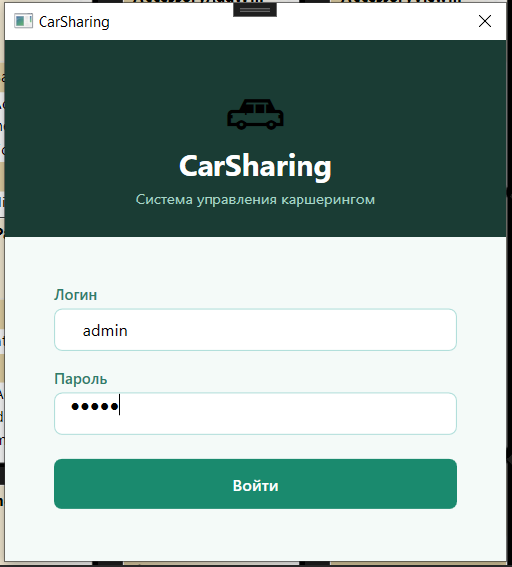
Рисунок 4.1 – Авторизация с использованием логина и пароля администратору

Проверка доступных разделов в верхней части окна приложения: должны быть вкладки Автомобили, Клиенты, Аренда, Платежи, Аксессуары и Экспорт, показана на рисунке 4.2.

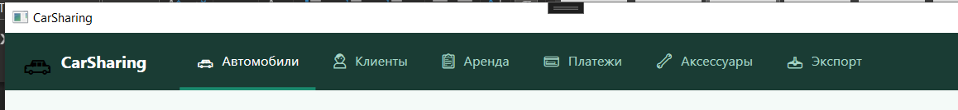
Рисунок 4.2 – Проверка вкладок и кнопок, доступных администратора

Результаты теста на проверку возможности входа в приложение как администратор соответствуют ожиданиям.
Тест 2. Проверка работоспособности функций работы с автомобилями.
Заполнение информации о новом автомобиле после нажатия кнопки «Добавить» показано на рисунке 4.3.
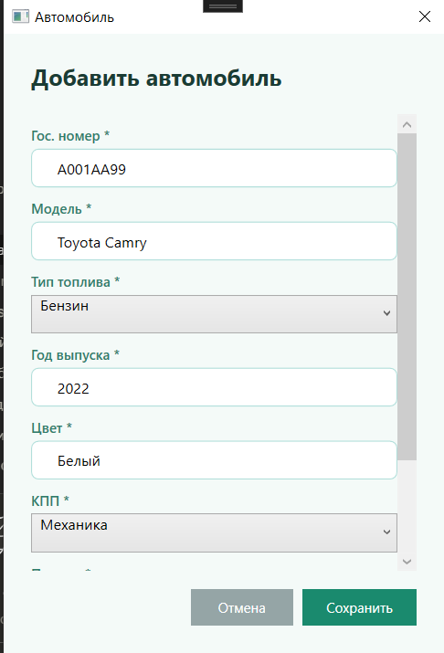
Рисунок 4.3 – Заполнение информации о новом автомобиле

Добавленный автомобиль в списке показан на рисунке 4.4.

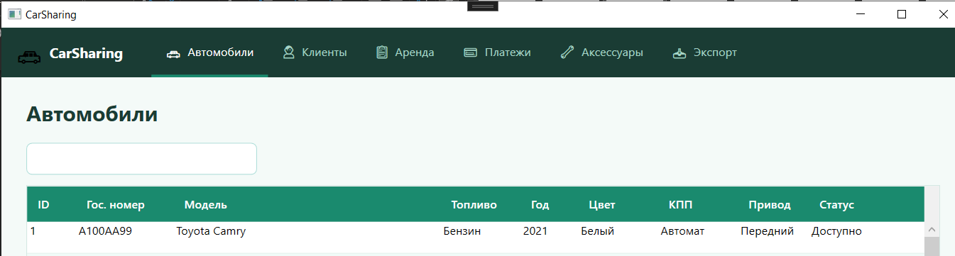
Рисунок 4.4 – Проверка списка автомобилей

Результаты теста на проверку работоспособности функций работы с автомобилями соответствуют ожиданиям.
Изменение информации об автомобиле после нажатия кнопки «Изменить» показано на рисунке 4.5.

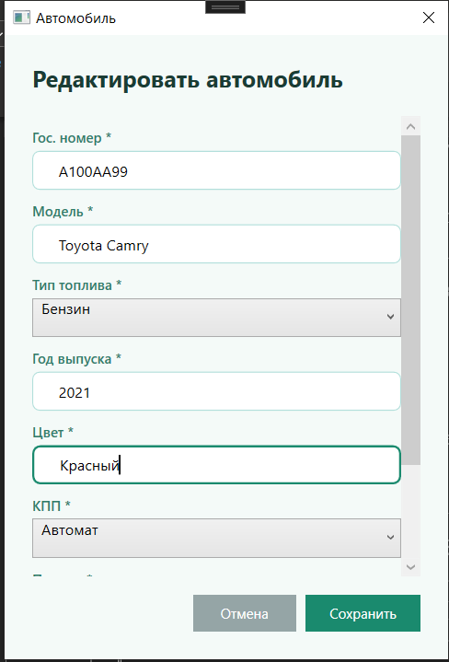
Рисунок 4.5 — Изменение информации об автомобиле

Результат нажатия на кнопку «Удалить» показан на рисунке 4.6.

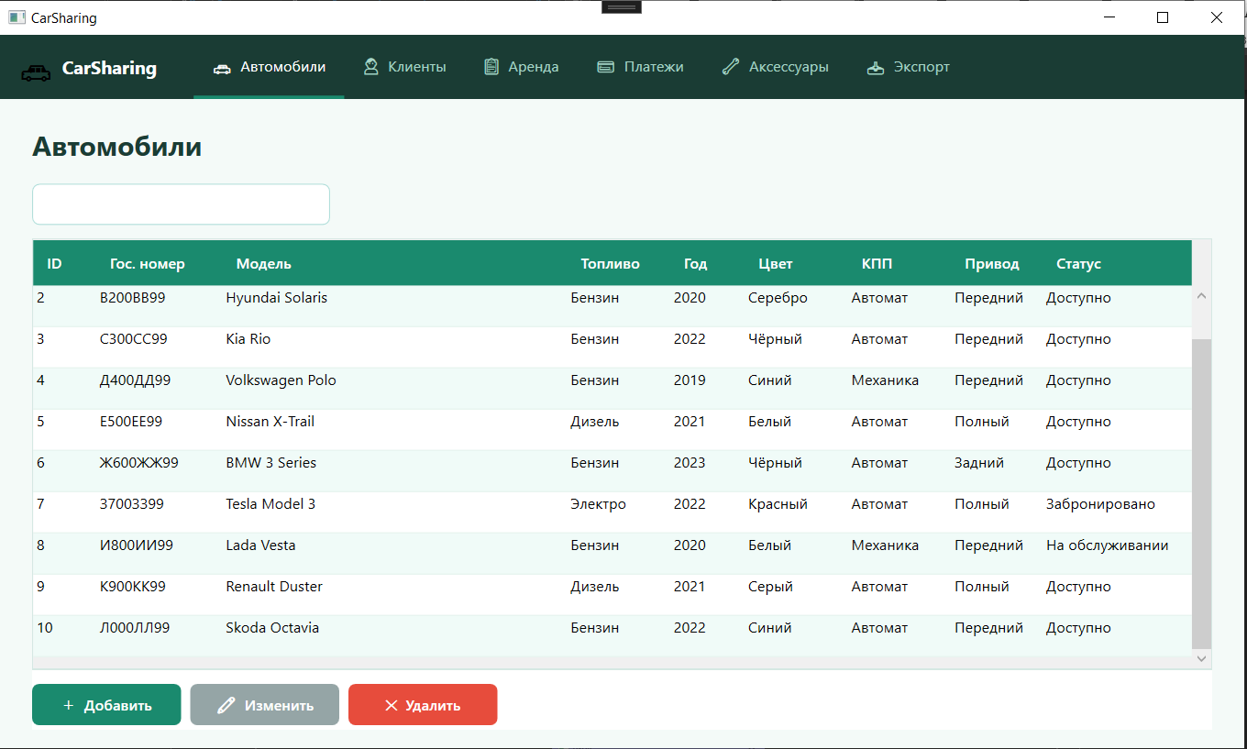
Рисунок 4.6 — Проверка списка автомобилей после удаления

Тест 3. Проверка работоспособности функций работы с клиентами.
Заполнение информации о новом клиенте после нажатия кнопки «Добавить» показано на рисунке 4.7.
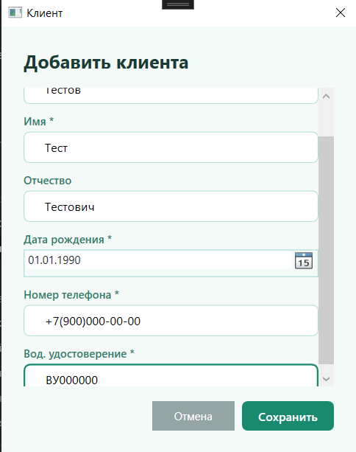
Рисунок 4.7 — Заполнение информации о новом клиенте

Добавленный клиент в списке показан на рисунке 4.8.

Рисунок 4.8 — Проверка списка клиентов

Изменение информации о клиенте показано на рисунке 4.9.

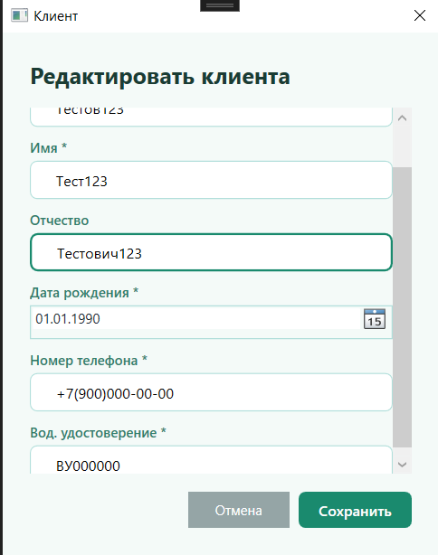
Рисунок 4.9 — Изменение информации о клиенте
Результат удаления клиента показан на рисунке 4.10.

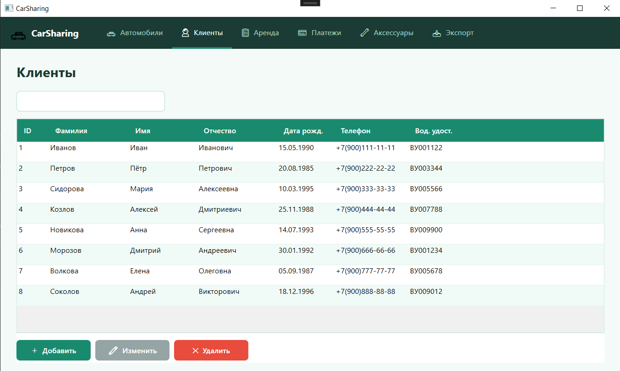
Рисунок 4.10 — Проверка списка клиентов после удаления

Результаты теста на проверку работоспособности функций работы с клиентами соответствуют ожиданиям.

Тест 4. Проверка работоспособности функций оформления аренды.
Окно оформления аренды после нажатия кнопки «Оформить аренду» показано на рисунке 4.11.

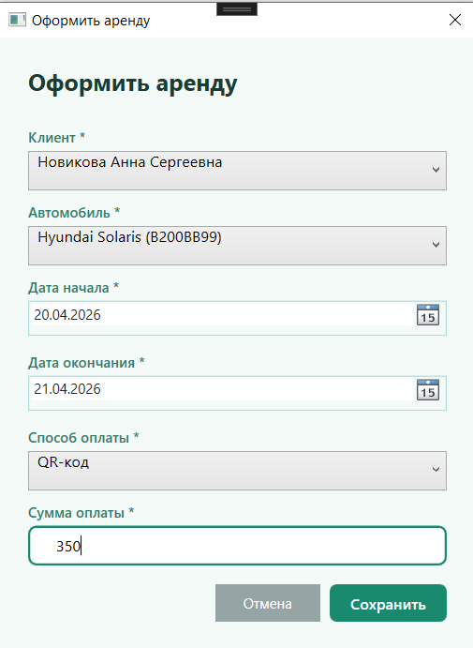
Рисунок 4.11 — Окно оформления аренды
Оформленная аренда в списке показана на рисунке 4.12.

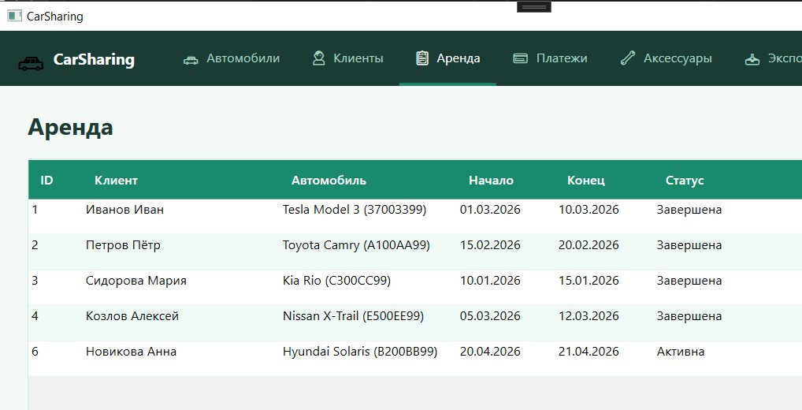
Рисунок 4.12 — Проверка списка аренд

Автоматически созданный платёж в разделе «Платежи» показан на рисунке 4.13.

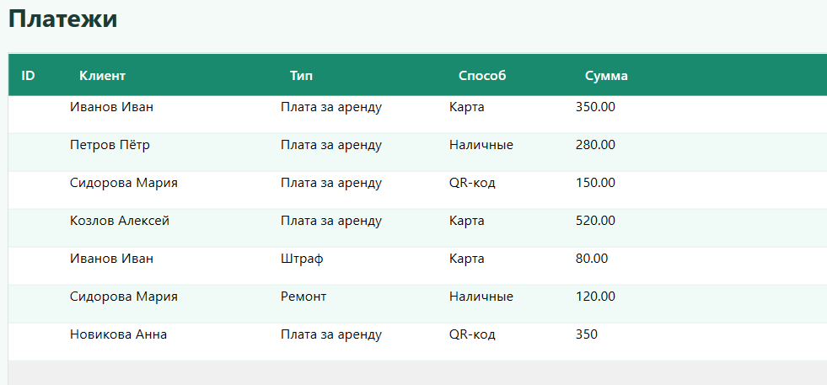
Рисунок 4.13 — Проверка раздела платежей

Результаты теста на проверку работоспособности функций оформления аренды соответствуют ожиданиям.
Тест 5. Проверка работоспособности функций закрытия аренды.
Выбор активной аренды и нажатие кнопки «Закрыть аренду» показано на рисунке 4.14.

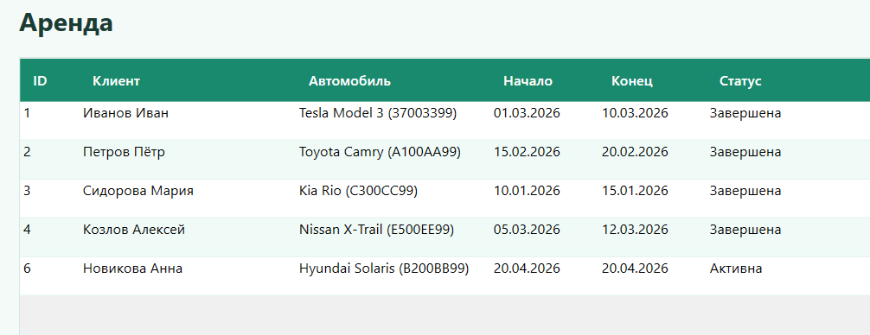
Рисунок 4.14 — Проверка списка аренд

Изменение статуса автомобиля на «Доступно» показано на рисунке 4.15.

Рисунок 4.15 — Проверка статуса автомобиля

Результаты теста на проверку работоспособности функций закрытия аренды соответствуют ожиданиям.

Тест 6. Проверка работоспособности функций работы с платежами.
Окно добавления платежа после нажатия кнопки «Добавить платёж» показано на рисунке 4.16.

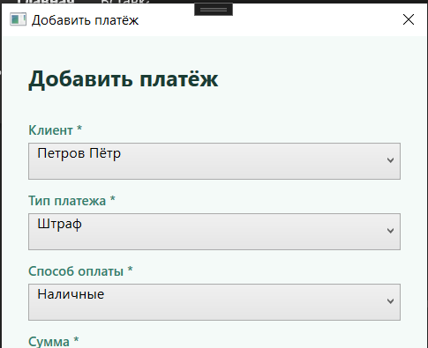
Рисунок 4.16 — Окно добавления платежа

Добавленный платёж в списке показан на рисунке 4.17.

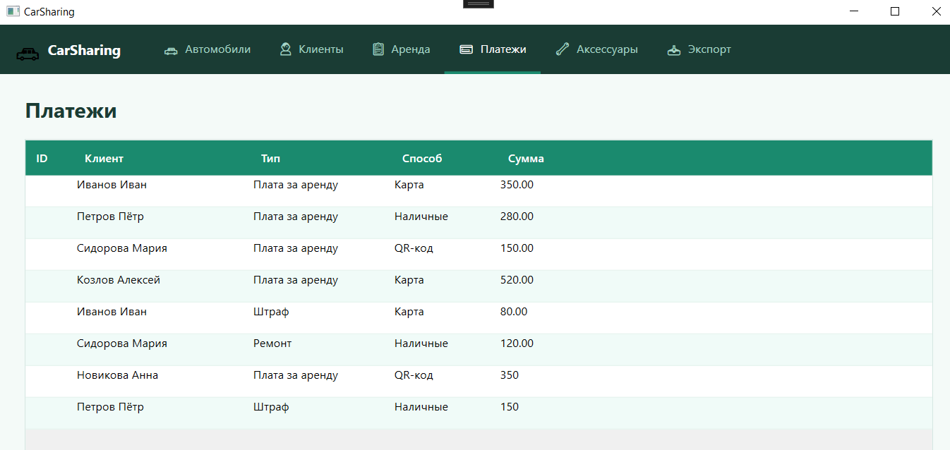
Рисунок 4.17 — Проверка списка платежей

Результаты теста на проверку работоспособности функций работы с платежами соответствуют ожиданиям.

Тест 7. Проверка работоспособности функций работы с аксессуарами.
Окно добавления аксессуара после нажатия кнопки «Добавить» показано на рисунке 4.18.
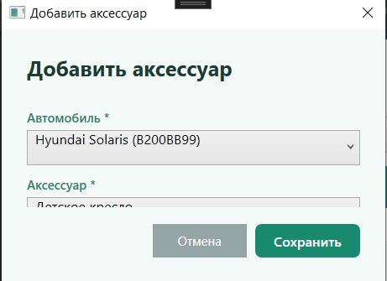
Рисунок 4.18 — Окно добавления аксессуара

Добавленный аксессуар в списке показан на рисунке 4.19.

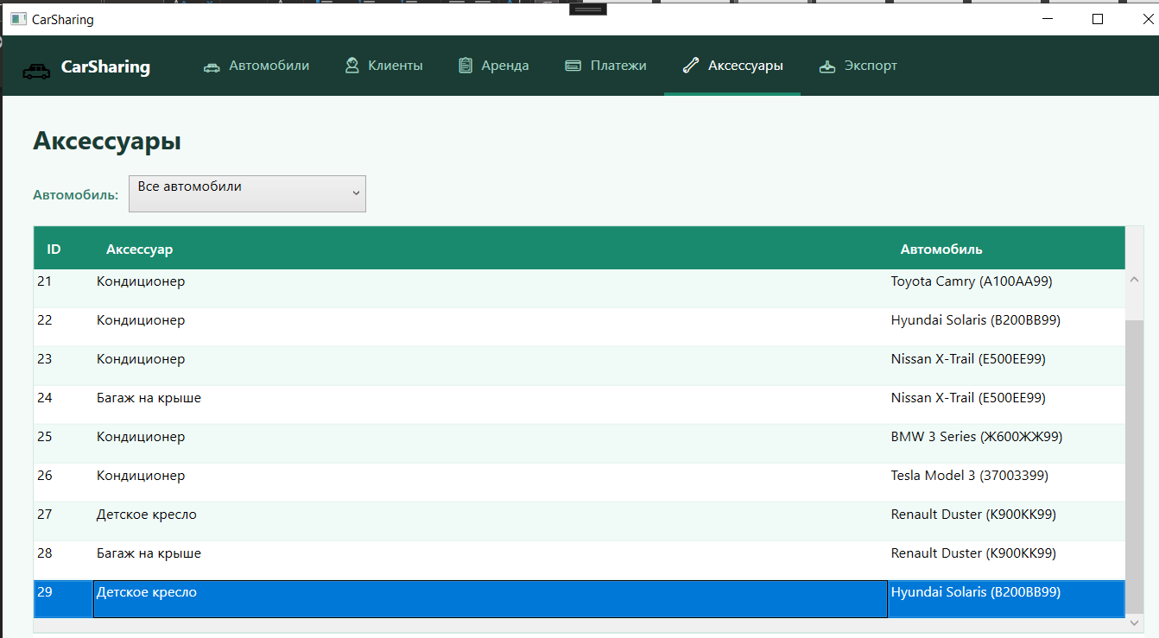
Рисунок 4.19 — Проверка списка аксессуаров

Результат удаления аксессуара показан на рисунке 4.20.
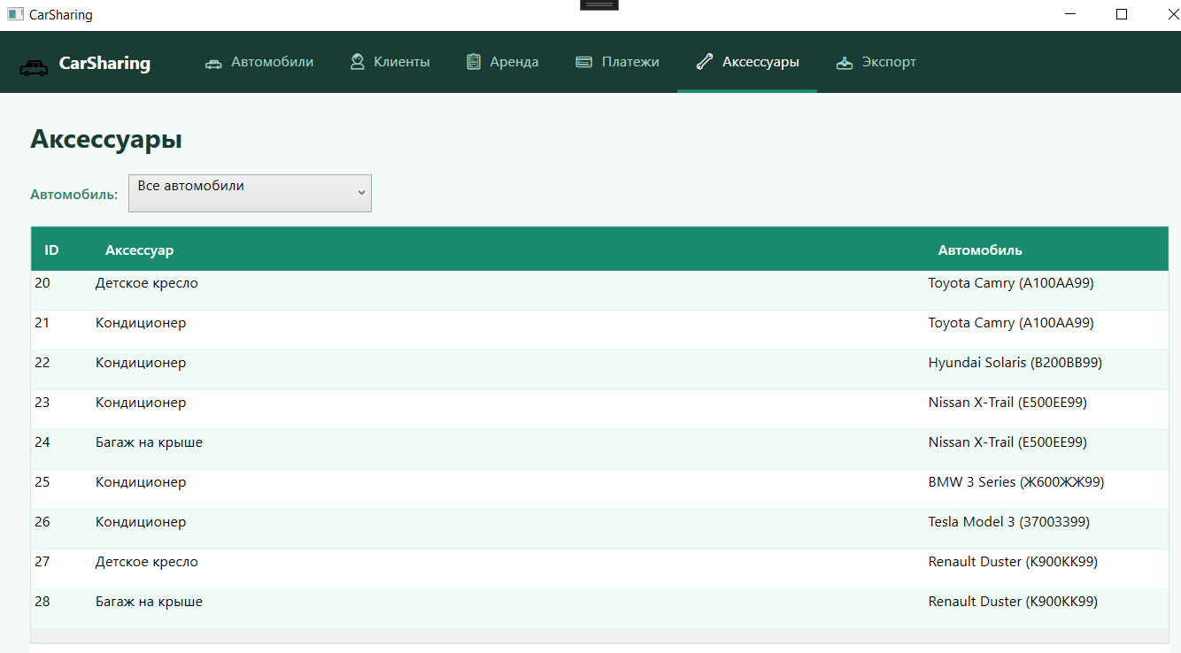
Рисунок 4.20 — Проверка списка аксессуаров после удаления

Результаты теста на проверку работоспособности функций работы с аксессуарами соответствуют ожиданиям.

Тест 8. Проверка работоспособности функции экспорта данных.
Страница экспорта с выбранными таблицами показана на рисунке 4.21.

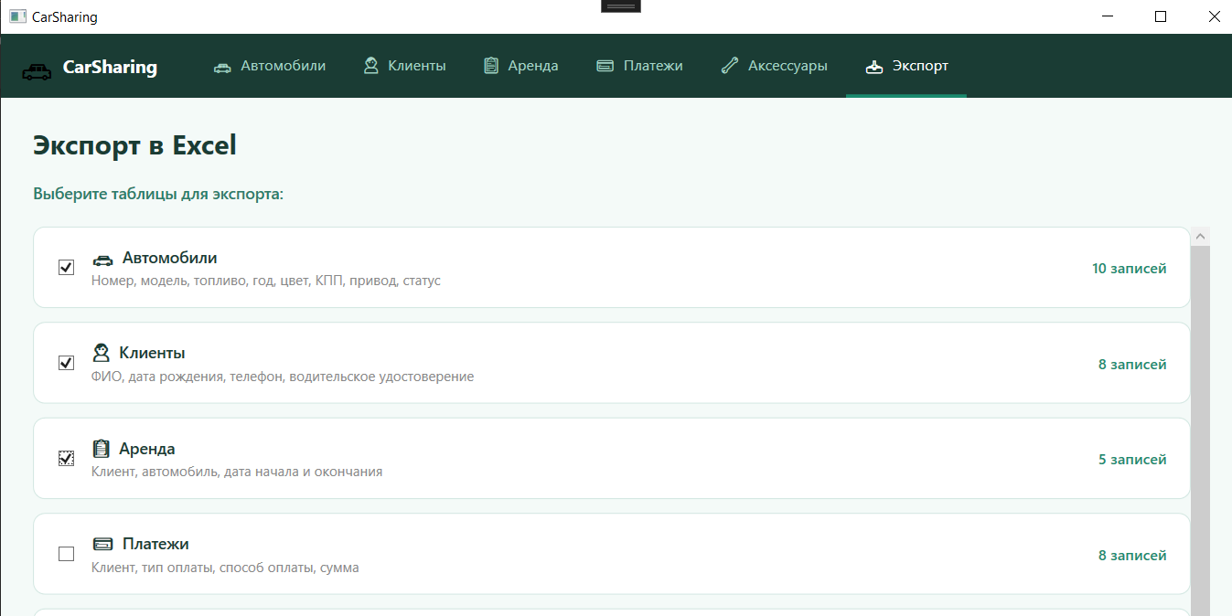
Рисунок 4.21 — Страница экспорта данных

Сохранённый файл Excel с листами данных показан на рисунке 4.22.
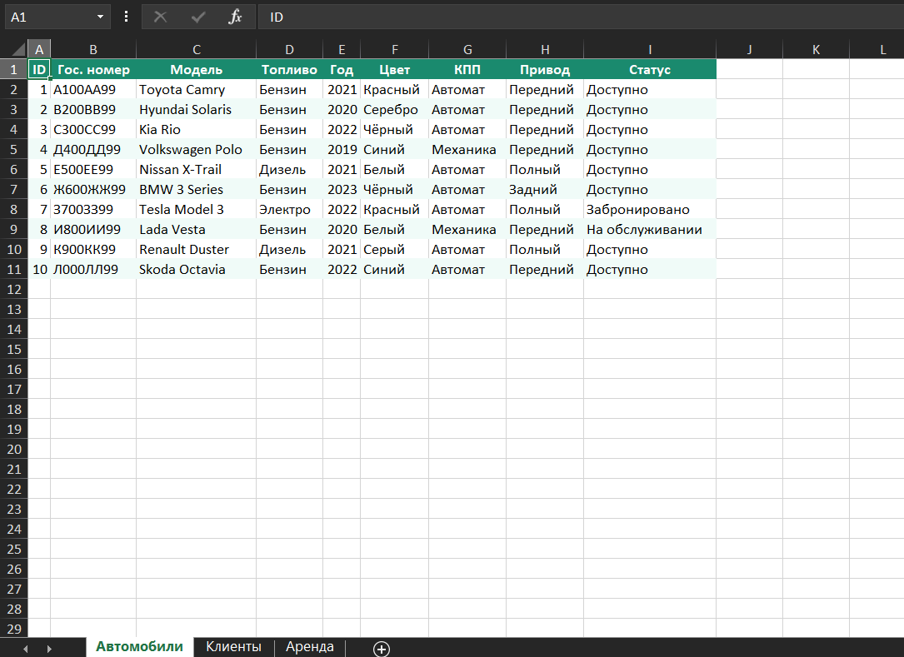
Рисунок 4.22 — Результат экспорта в Excel

Результаты теста на проверку работоспособности функции экспорта данных соответствуют ожиданиям.

4.4 Unit-тестирование

Спецификация тестового случая для тестирования метода IsValidDates класса Rent представлена в таблице 4.1.

Таблица 4.1 — Спецификация тестового случая для класса Rent

Название класса: Rent | Название тестового случая: RentIsValidDatesTest
Описание тестового случая: Тест проверяет правильность работы метода IsValidDates класса Rent — проверку корректности дат аренды. Дата начала аренды устанавливается как текущая дата, дата окончания — на 7 дней позже. Ожидается, что метод вернёт true, так как дата окончания позже даты начала.
Ожидаемый результат: true

Спецификация тестового случая для тестирования метода IsActive класса Rent представлена в таблице 4.2.

Таблица 4.2 — Спецификация тестового случая для класса Rent (IsActive)

Название класса: Rent | Название тестового случая: RentIsActiveTest
Описание тестового случая: Тест проверяет правильность работы метода IsActive класса Rent — определение активности аренды на текущую дату. Дата начала аренды устанавливается на 3 дня назад, дата окончания — на 4 дня вперёд. Ожидается, что метод вернёт true, так как текущая дата находится в диапазоне аренды.
Ожидаемый результат: true

Спецификация тестового случая для тестирования метода IsValidName класса Accessory представлена в таблице 4.3.

Таблица 4.3 — Спецификация тестового случая для класса Accessory

Название класса: Accessory | Название тестового случая: AccessoryIsValidNameTest
Описание тестового случая: Тест проверяет правильность работы метода IsValidName класса Accessory — проверку корректности названия аксессуара. В качестве входного значения передаётся строка «Детское кресло». Ожидается, что метод вернёт true, так как название не является пустым.
Ожидаемый результат: true

На рисунке 4.23 представлен скриншот успешного выполнения всех тестов.

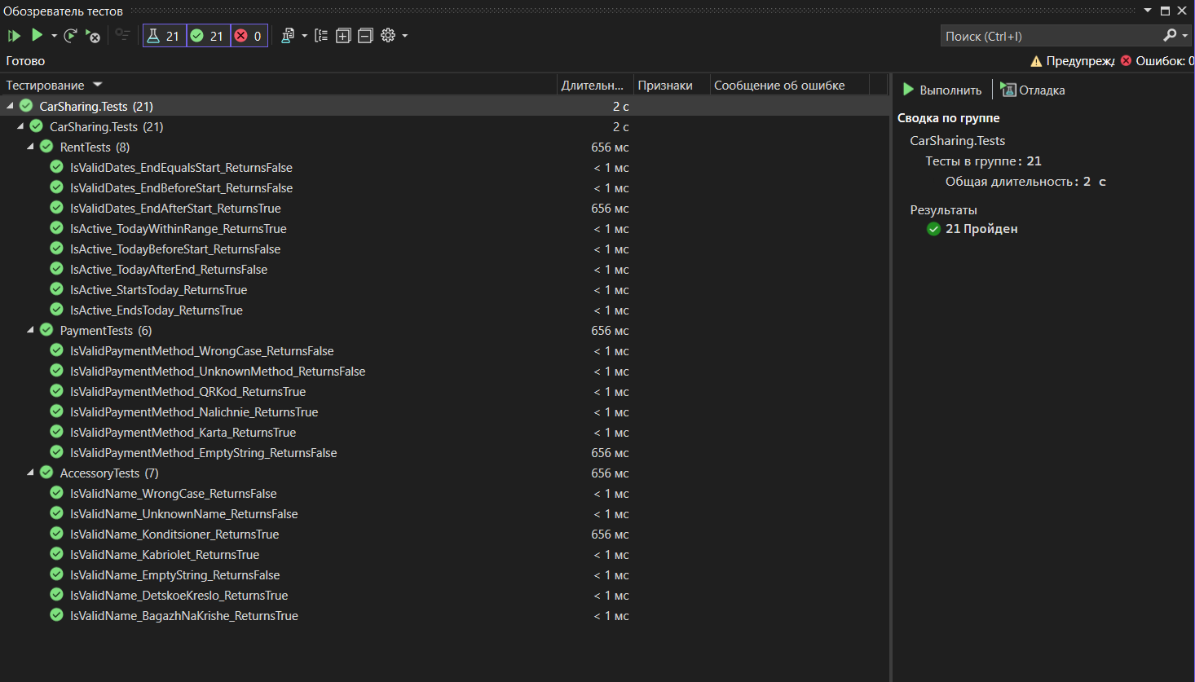
Рисунок 4.23 — Успешное выполнение тестов

На рисунке 4.24 представлен скриншот покрытия кода приложения тестами.

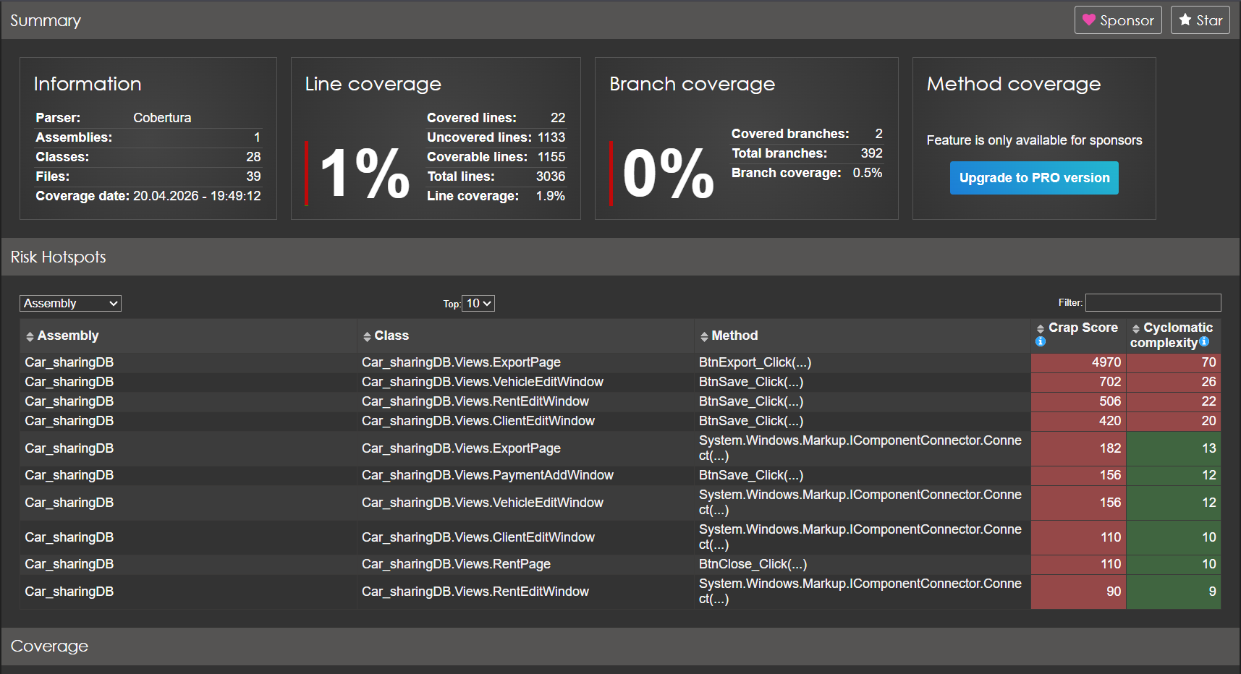
Рисунок 4.24 — Покрытие кода тестами

Все вышеописанные тесты были запущены и успешно пройдены. Тестируемый код каждого тестового случая представлен в приложении В.

ЗАКЛЮЧЕНИЕ

В результате выполнения работы был спроектирован и разработан программный продукт для автоматизации работы каршерингового сервиса. Процесс создания включал в себя анализ предметной области, проектирование приложения и базы данных, а также тестирование приложения.
В ходе разработки была реализована система управления автомобильным парком, ведения клиентской базы, оформления и закрытия аренды транспортных средств, учёта платежей, управления аксессуарами, а также функция экспорта данных в формат Excel. Приложение обеспечивает удобный интерфейс для администратора и позволяет сократить время на обработку данных и снизить вероятность ошибок при учёте операций каршеринга.
Все поставленные задачи курсовой работы были выполнены.

СПИСОК ИСПОЛЬЗОВАННЫХ ИСТОЧНИКОВ

- Яндекс Драйв [Электронный ресурс]: – Режим доступа: https://drive.yandex.ru (дата обращения: 02.04.2024);
- METANIT.COM [Электронный ресурс]: – Режим доступа: https://metanit.com/sharp/wpf/ (дата обращения: 02.04.2024);
- Документация по Windows Presentation Foundation [Электронный ресурс]: – Режим доступа: https://learn.microsoft.com/ru-ru/dotnet/desktop/wpf/?view=netdesktop-8.0 (дата обращения: 02.04.2024);
- Документация по Entity Framework Core [Электронный ресурс]: – Режим доступа: https://learn.microsoft.com/ru-ru/ef/core/ (дата обращения: 02.04.2024);
- Microsoft SQL Server Documentation [Электронный ресурс]: – Режим доступа: https://learn.microsoft.com/ru-ru/sql/sql-server/ (дата обращения: 02.04.2024);
- Microsoft Windows Presentation Foundation: — M.: Издательство «Русская Редакция»;СПб.: Питер, 2008. — 944 с.

ПРИЛОЖЕНИЕ А

Листинг кода класса Rent

using System;
using System.ComponentModel.DataAnnotations;
using System.ComponentModel.DataAnnotations.Schema;

namespace CarSharingDB.Models
{
[Table("Rent")]
public class Rent
{
[Key]
[DatabaseGenerated(DatabaseGeneratedOption.Identity)]
public int ID_Rent { get; set; }

[Required]
[DataType(DataType.Date)]
[Display(Name = "Дата начала")]
public DateTime Beginnig_date { get; set; }

[Required]
[DataType(DataType.Date)]
[Display(Name = "Дата окончания")]
public DateTime END_date { get; set; }

[Required]
[ForeignKey("Client")]
[Display(Name = "Клиент")]
public int ID_Client { get; set; }

[Required]
[ForeignKey("Vehicle")]
[Display(Name = "Автомобиль")]
public int ID_Vehicles { get; set; }

[Required]
public virtual Client Client { get; set; }

[Required]
public virtual Vehicle Vehicle { get; set; }

public bool IsValidDates()
{
return END_date > Beginnig_date;
}

public bool IsActive()
{
return DateTime.Today >= Beginnig_date && DateTime.Today <= END_date;
}
}
}

Листинг кода класса Accessory

using System.Collections.Generic;
using System.ComponentModel.DataAnnotations;
using System.ComponentModel.DataAnnotations.Schema;

namespace CarSharingDB.Models
{
[Table("Accessories")]
public class Accessory
{
[Key]
[DatabaseGenerated(DatabaseGeneratedOption.Identity)]
public int ID_Accessories { get; set; }

[Required]
[StringLength(50)]
[Display(Name = "Название")]
public string Name { get; set; }

public virtual ICollection<VehiclesAccessories> VehiclesAccessories { get; set; } = new List<VehiclesAccessories>();

public static bool IsValidName(string name)
{
var validNames = new List<string>
{
"Детское кресло",
"Кабриолет",
"Кондиционер",
"багаж на крыше"
};
return validNames.Contains(name);
}
}
}

Листинг кода класса Payment

using System.ComponentModel.DataAnnotations;
using System.ComponentModel.DataAnnotations.Schema;

namespace CarSharingDB.Models
{
[Table("Payments")]
public class Payment
{
[Key]
[DatabaseGenerated(DatabaseGeneratedOption.Identity)]
public int ID_Payments { get; set; }

[Required]
[StringLength(50)]
[Display(Name = "Способ оплаты")]
public string Way_of_payment { get; set; }

[Required]
[Range(0.01, 99999.99)]
[Display(Name = "Сумма")]
[Column(TypeName = "decimal(5, 2)")]
public decimal Amount { get; set; }

public virtual ICollection<ClientPayments> ClientPayments { get; set; } = new List<ClientPayments>();

public static bool IsValidPaymentMethod(string method)
{
var validMethods = new List<string> { "Карта", "Наличные", "QR-код" };
return validMethods.Contains(method);
}
}
}

Листинг кода класса Client

using System;
using System.Collections.Generic;
using System.ComponentModel.DataAnnotations;
using System.ComponentModel.DataAnnotations.Schema;

namespace CarSharingDB.Models
{
[Table("Client")]
public class Client
{
[Key]
[DatabaseGenerated(DatabaseGeneratedOption.Identity)]
public int ID_Client { get; set; }

[Required]
[StringLength(50)]
[Display(Name = "Фамилия")]
public string Surname { get; set; }

[Required]
[StringLength(50)]
[Display(Name = "Имя")]
public string Name { get; set; }

[StringLength(50)]
[Display(Name = "Отчество")]
public string? Father_name { get; set; }

[Required]
[DataType(DataType.Date)]
[Display(Name = "Дата рождения")]
public DateTime Date_of_birth { get; set; }

[Required]
[StringLength(20)]
[Phone]
[Display(Name = "Номер телефона")]
public string Phone_number { get; set; }

[Required]
[StringLength(50)]
[Display(Name = "Водительское удостоверение")]
public string License { get; set; }

public virtual ICollection<Rent> Rents { get; set; } = new List<Rent>();
public virtual ICollection<ClientPayments> ClientPayments { get; set; } = new List<ClientPayments>();
}
}

Листинг кода класса VehiclesAccessories

using System.ComponentModel.DataAnnotations;
using System.ComponentModel.DataAnnotations.Schema;

namespace CarSharingDB.Models
{
[Table("Vehicles_Accessories")]
public class VehiclesAccessories
{
[Key]
[DatabaseGenerated(DatabaseGeneratedOption.Identity)]
public int ID_Vehicles_Accessories { get; set; }

[Required]
[ForeignKey("Vehicle")]
public int ID_Vehicles { get; set; }

[Required]
[ForeignKey("Accessory")]
public int ID_Accessories { get; set; }

[Required]
public virtual Vehicle Vehicle { get; set; }

[Required]
public virtual Accessory Accessory { get; set; }

public override string ToString()
{
return $"{Vehicle?.Model} - {Accessory?.Name}";
}
}
}

ПРИЛОЖЕНИЕ Б

Листинг кода класса LoginWindow

using System.Windows;
using System.Windows.Input;
using Car_sharingDB.Data;

namespace Car_sharingDB.Views
{
public partial class LoginWindow : Window
{
private readonly CarSharingDbContext _context;

public LoginWindow(CarSharingDbContext context)
{
InitializeComponent();
_context = context;
}

private void BtnLogin_Click(object sender, RoutedEventArgs e) => TryLogin();

private void PbPassword_KeyDown(object sender, KeyEventArgs e)
{
if (e.Key == Key.Enter) TryLogin();
}

private void TryLogin()
{
var username = TxtUsername.Text.Trim();
var password = PbPassword.Password;

if (string.IsNullOrEmpty(username) || string.IsNullOrEmpty(password))
{
ShowError("Введите логин и пароль.");
return;
}

var user = _context.Users.FirstOrDefault(u =>
u.Username == username && u.Password == password);

if (user == null)
{
ShowError("Неверный логин или пароль.");
return;
}

DialogResult = true;
Close();
}

private void ShowError(string msg)
{
TxtError.Text = msg;
TxtError.Visibility = Visibility.Visible;
}
}
}

Листинг кода класса VehiclesPage

using System.Collections.Generic;
using System.Linq;
using System.Windows;
using System.Windows.Controls;
using Car_sharingDB.Data;
using CarSharingDB.Models;

namespace Car_sharingDB.Views
{
public partial class VehiclesPage : Page
{
private readonly CarSharingDbContext _context;
private List<Vehicle> _allVehicles = new();

public VehiclesPage(CarSharingDbContext context)
{
InitializeComponent();
_context = context;
LoadVehicles();
}

private void LoadVehicles()
{
_allVehicles = _context.Vehicles.ToList();
VehiclesGrid.ItemsSource = _allVehicles;
}

private void TxtSearch_TextChanged(object sender, TextChangedEventArgs e)
{
var query = TxtSearch.Text.ToLower().Trim();

if (string.IsNullOrEmpty(query))
{
VehiclesGrid.ItemsSource = _allVehicles;
}
else
{
VehiclesGrid.ItemsSource = _allVehicles
.Where(v => v.Model.ToLower().Contains(query) ||
v.Number.ToLower().Contains(query))
.ToList();
}
}

private void BtnAdd_Click(object sender, RoutedEventArgs e)
{
var dialog = new VehicleEditWindow(_context, null);
if (dialog.ShowDialog() == true)
LoadVehicles();
}

private void BtnEdit_Click(object sender, RoutedEventArgs e)
{
if (VehiclesGrid.SelectedItem is not Vehicle selected)
{
MessageBox.Show("Выберите автомобиль для редактирования.",
"Внимание", MessageBoxButton.OK, MessageBoxImage.Warning);
return;
}

var dialog = new VehicleEditWindow(_context, selected);
if (dialog.ShowDialog() == true)
LoadVehicles();
}

private void BtnDelete_Click(object sender, RoutedEventArgs e)
{
if (VehiclesGrid.SelectedItem is not Vehicle selected)
{
MessageBox.Show("Выберите автомобиль для удаления.",
"Внимание", MessageBoxButton.OK, MessageBoxImage.Warning);
return;
}

bool hasRent = _context.Rents.Any(r => r.ID_Vehicles == selected.ID_Vehicles);
if (hasRent)
{
MessageBox.Show("Нельзя удалить автомобиль с активной арендой.",
"Ошибка", MessageBoxButton.OK, MessageBoxImage.Error);
return;
}

var confirm = MessageBox.Show(
$"Удалить автомобиль «{selected.Model} ({selected.Number})»?",
"Подтверждение", MessageBoxButton.YesNo, MessageBoxImage.Question);

if (confirm == MessageBoxResult.Yes)
{
_context.Vehicles.Remove(selected);
_context.SaveChanges();
LoadVehicles();
}
}
}
}

Листинг кода класса RentPage

using System;
using System.Collections.Generic;
using System.Linq;
using System.Windows;
using System.Windows.Controls;
using Microsoft.EntityFrameworkCore;
using Car_sharingDB.Data;
using CarSharingDB.Models;

namespace Car_sharingDB.Views
{
public partial class RentPage : Page
{
private readonly CarSharingDbContext _context;

public RentPage(CarSharingDbContext context)
{
InitializeComponent();
_context = context;
LoadRents();
}

private void LoadRents()
{
var rents = _context.Rents
.Include(r => r.Client)
.Include(r => r.Vehicle)
.ToList();

RentGrid.ItemsSource = rents.Select(r => new RentViewModel
{
ID_Rent = r.ID_Rent,
ClientName = $"{r.Client.Surname} {r.Client.Name}",
VehicleInfo = $"{r.Vehicle.Model} ({r.Vehicle.Number})",
Beginnig_date = r.Beginnig_date,
END_date = r.END_date,
RentStatus = r.END_date >= DateTime.Today ? "Активна" : "Завершена"
}).ToList();
}

private void BtnAdd_Click(object sender, RoutedEventArgs e)
{
var dlg = new RentEditWindow(_context);
if (dlg.ShowDialog() == true) LoadRents();
}

private void BtnClose_Click(object sender, RoutedEventArgs e)
{
if (RentGrid.SelectedItem is not RentViewModel selected)
{
MessageBox.Show("Выберите аренду для закрытия.", "Внимание",
MessageBoxButton.OK, MessageBoxImage.Warning);
return;
}

if (selected.RentStatus == "Завершена")
{
MessageBox.Show("Эта аренда уже завершена.", "Информация",
MessageBoxButton.OK, MessageBoxImage.Information);
return;
}

var confirm = MessageBox.Show(
$"Закрыть аренду для «{selected.ClientName}»?",
"Подтверждение", MessageBoxButton.YesNo, MessageBoxImage.Question);

if (confirm != MessageBoxResult.Yes) return;

var rent = _context.Rents.Find(selected.ID_Rent);
if (rent != null)
{
rent.END_date = DateTime.Today;
var vehicle = _context.Vehicles.Find(rent.ID_Vehicles);
if (vehicle != null) vehicle.Status = "Доступно";
_context.SaveChanges();
LoadRents();
}
}
}

public class RentViewModel
{
public int ID_Rent { get; set; }
public string ClientName { get; set; } = "";
public string VehicleInfo { get; set; } = "";
public DateTime Beginnig_date { get; set; }
public DateTime END_date { get; set; }
public string RentStatus { get; set; } = "";
}
}

ПРИЛОЖЕНИЕ B

Листинг кода тестов класса RentTests

using System;
using Xunit;
using CarSharingDB.Models;

namespace CarSharing.Tests
{
public class RentTests
{
[Fact]
public void IsValidDates_EndAfterStart_ReturnsTrue()
{
var rent = new Rent
{
Beginnig_date = DateTime.Today,
END_date = DateTime.Today.AddDays(7)
};
Assert.True(rent.IsValidDates());
}

[Fact]
public void IsValidDates_EndBeforeStart_ReturnsFalse()
{
var rent = new Rent
{
Beginnig_date = DateTime.Today,
END_date = DateTime.Today.AddDays(-1)
};
Assert.False(rent.IsValidDates());
}

[Fact]
public void IsValidDates_EndEqualsStart_ReturnsFalse()
{
var rent = new Rent
{
Beginnig_date = DateTime.Today,
END_date = DateTime.Today
};
Assert.False(rent.IsValidDates());
}

[Fact]
public void IsActive_TodayWithinRange_ReturnsTrue()
{
var rent = new Rent
{
Beginnig_date = DateTime.Today.AddDays(-3),
END_date = DateTime.Today.AddDays(4)
};
Assert.True(rent.IsActive());
}

[Fact]
public void IsActive_TodayAfterEnd_ReturnsFalse()
{
var rent = new Rent
{
Beginnig_date = DateTime.Today.AddDays(-10),
END_date = DateTime.Today.AddDays(-1)
};
Assert.False(rent.IsActive());
}

[Fact]
public void IsActive_TodayBeforeStart_ReturnsFalse()
{
var rent = new Rent
{
Beginnig_date = DateTime.Today.AddDays(2),
END_date = DateTime.Today.AddDays(9)
};
Assert.False(rent.IsActive());
}

[Fact]
public void IsActive_StartsToday_ReturnsTrue()
{
var rent = new Rent
{
Beginnig_date = DateTime.Today,
END_date = DateTime.Today.AddDays(5)
};
Assert.True(rent.IsActive());
}

[Fact]
public void IsActive_EndsToday_ReturnsTrue()
{
var rent = new Rent
{
Beginnig_date = DateTime.Today.AddDays(-5),
END_date = DateTime.Today
};
Assert.True(rent.IsActive());
}
}
}

Листинг кода тестов класса AccessoryTests

using Xunit;
using CarSharingDB.Models;

namespace CarSharing.Tests
{
public class AccessoryTests
{
[Fact]
public void IsValidName_DetskoeKreslo_ReturnsTrue()
{
Assert.True(Accessory.IsValidName("Детское кресло"));
}

[Fact]
public void IsValidName_Konditsioner_ReturnsTrue()
{
Assert.True(Accessory.IsValidName("Кондиционер"));
}

[Fact]
public void IsValidName_Kabriolet_ReturnsTrue()
{
Assert.True(Accessory.IsValidName("Кабриолет"));
}

[Fact]
public void IsValidName_BagazhNaKrishe_ReturnsTrue()
{
Assert.True(Accessory.IsValidName("багаж на крыше"));
}

[Fact]
public void IsValidName_UnknownName_ReturnsFalse()
{
Assert.False(Accessory.IsValidName("Неизвестный аксессуар"));
}

[Fact]
public void IsValidName_EmptyString_ReturnsFalse()
{
Assert.False(Accessory.IsValidName(string.Empty));
}

[Fact]
public void IsValidName_WrongCase_ReturnsFalse()
{
Assert.False(Accessory.IsValidName("детское кресло"));
}
}
}

Листинг кода тестов класса PaymentTests

using Xunit;
using CarSharingDB.Models;

namespace CarSharing.Tests
{
public class PaymentTests
{
[Fact]
public void IsValidPaymentMethod_Karta_ReturnsTrue()
{
Assert.True(Payment.IsValidPaymentMethod("Карта"));
}

[Fact]
public void IsValidPaymentMethod_Nalichnie_ReturnsTrue()
{
Assert.True(Payment.IsValidPaymentMethod("Наличные"));
}

[Fact]
public void IsValidPaymentMethod_QRKod_ReturnsTrue()
{
Assert.True(Payment.IsValidPaymentMethod("QR-код"));
}

[Fact]
public void IsValidPaymentMethod_UnknownMethod_ReturnsFalse()
{
Assert.False(Payment.IsValidPaymentMethod("Биткоин"));
}

[Fact]
public void IsValidPaymentMethod_EmptyString_ReturnsFalse()
{
Assert.False(Payment.IsValidPaymentMethod(string.Empty));
}

[Fact]
public void IsValidPaymentMethod_WrongCase_ReturnsFalse()
{
Assert.False(Payment.IsValidPaymentMethod("карта"));
}
}
}

